ניתוח מידע עסקי ממוחשב – קובץ מרתון

הקובץ כולל שאלות רב-ברירה במתכונת הבחינה. בכל שאלה יש לבחור תשובה אחת מבין האפשרויות א עד ה, ולאחר כל שאלה מופיע פתרון מלא.
הנחיה כללית: בכל שאלה שבה נשאל איזו נוסחה תירשם, יש לבחור בנוסחה הנכונה והיעילה ביותר בהתאם להנחות הקורס, כלומר שימוש בפונקציה המתאימה, הפניה לתאי עזר ככל שקיימים, וללא קיבועים ($) מיותרים. נוסחה הכוללת קיבוע שאינו נדרש אינה נחשבת לנוסחה הנכונה, גם אם היא מחזירה תוצאה מספרית נכונה (אלא אם השאלה שאלה ספציפית על תוצאה נכונה בלבד). תאים הנראים ריקים בטבלאות הם ריקים לחלוטין.

טיפ ספציפי לגבי לימוד נושא מרכזי שמבלבל מעט – קיבועים:
- שימו את הגדרות המיקוד לקיבועים מול העיניים.
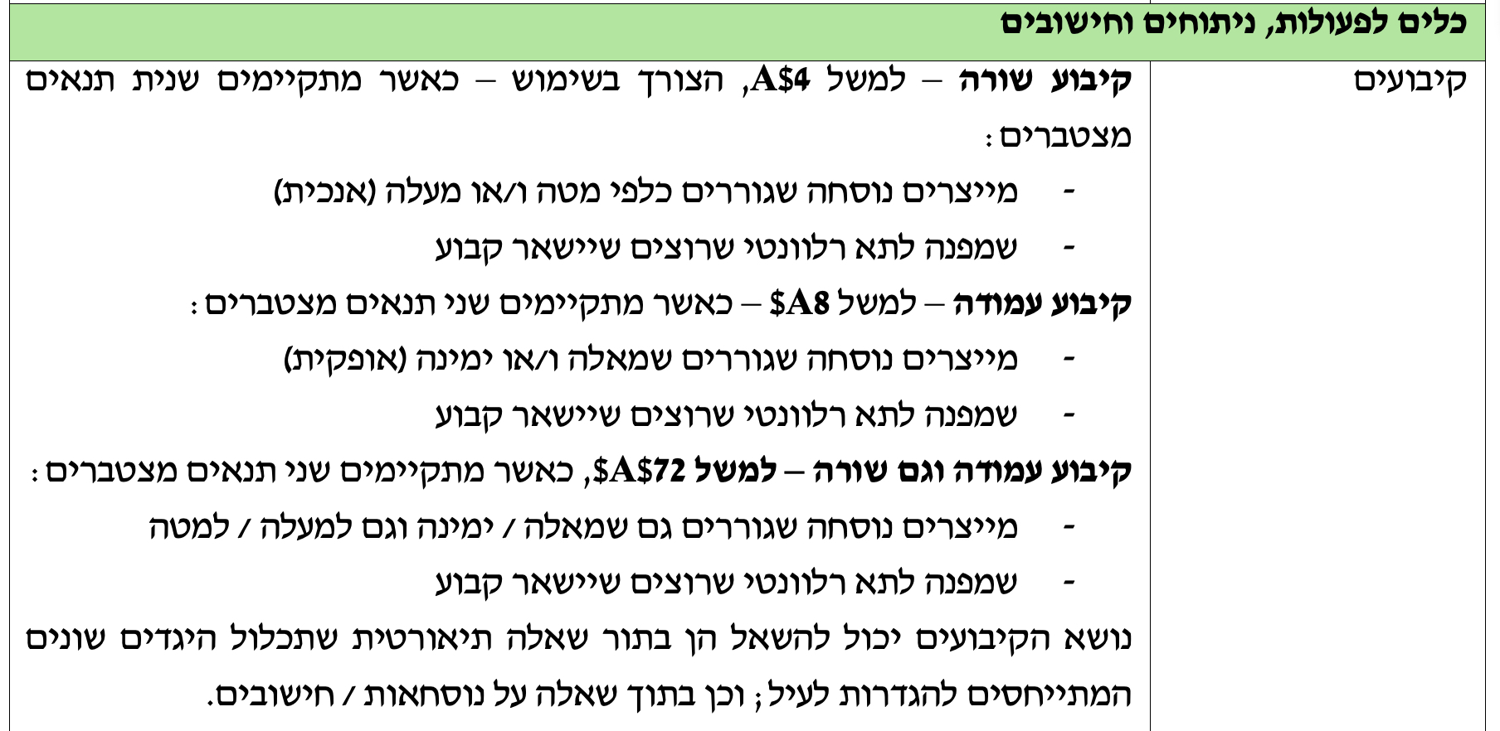
- פתרו ברצף את כל השאלות הבאות מהקובץ הנוכחי: 4, 5, 6, 7, 8, 21, 25, 26, 27* (כוכבית – כי היא קצת יותר קשה מרמת מבחן... למיטיבי לכת). שאלות אלו מציגות מגוון רחב של מצבי קיבוע עם פתרונות מפורטים שיאפשרו לכם להבין את הכוונה טוב יותר.

שאלה 1
לפניכם נתוני טבלת Excel:
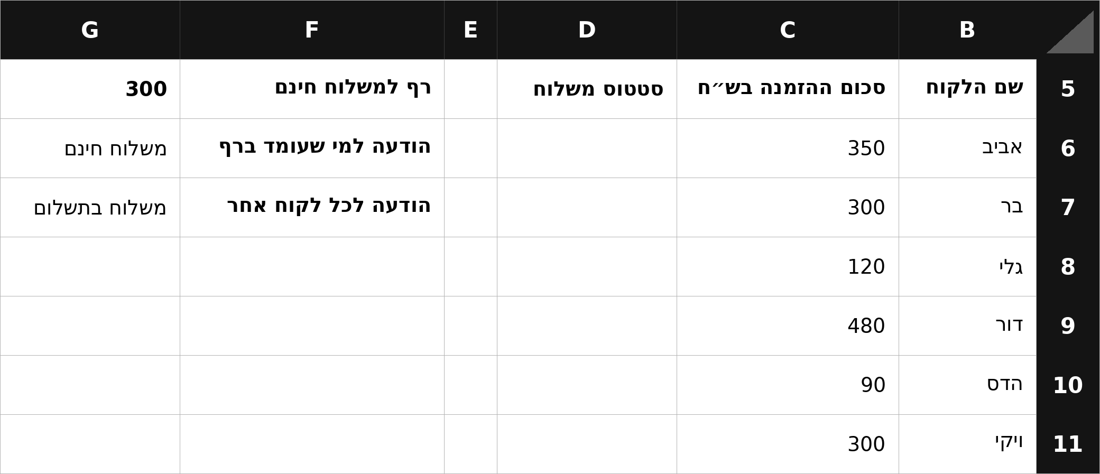
לקוח שסכום הזמנתו הוא לפחות 300 ש״ח (כלומר 300 ש״ח או יותר, כולל 300 בדיוק) זכאי למשלוח חינם, וכל לקוח אחר משלם על המשלוח. הרף וההודעות מופיעים בתאי העזר בעמודה G. מהי הנוסחה שתירשם בתא D6, ואשר תתאפשר גרירתה כלפי מטה, על מנת להשלים את עמודת סטטוס המשלוח לכל הלקוחות בטבלה, בצורה הנכונה והיעילה ביותר (ללא קיבועים מיותרים)?
- ‎=IF(C6>=G$5,G$6,G$7)‎
- ‎=IF(C6>G$5,G$6,G$7)‎
- ‎=IF(C6>=G5,G6,G7)‎
- ‎=IF(C6>=G$5,G$7,G$6)‎
- ‎=IF(C6>=$G$5,$G$6,$G$7)‎

פיתה-רון:
מדובר בפונקציית IF. מדוע? כי על כל לקוח ולקוח בנפרד יש לבדוק: האם סכום הזמנתו הוא לפחות 300 (גדול או שווה ל-300)? אם כן, להציג ״משלוח חינם״ (תא העזר G6), ואם לא, להציג ״משלוח בתשלום״ (תא העזר G7). הגרירה היא כלפי מטה בלבד, ולכן תאי העזר מקובעים ברמת השורה (‎G⁠$5‎, ‎G⁠$6‎, ‎G⁠$7‎), ואילו סכום ההזמנה ‎(C6)‎ אינו מקובע ומשתנה מלקוח ללקוח.
שימו לב לאופרטור: ״לפחות 300, כולל 300 בדיוק״ הוא גדול או שווה (‎>⁠=‎). האפשרות עם ‎>‎ (גדול ממש) הייתה מעניקה ״משלוח בתשלום״ ללקוחות שהזמינו 300 בדיוק (בר, ויקי); האפשרות ללא קיבועים הייתה מפנה משורה 7 ואילך לתאים שגויים בעמודה G; האפשרות עם ‎G⁠$7‎ לפני ‎G⁠$6‎ הופכת את ההודעות; והאפשרות עם ‎⁠$G⁠$5‎ כוללת קיבוע עמודה מיותר.
ולכן, התשובה היא:
‎=IF(C6>⁠=G⁠$5,G⁠$6,G⁠$7)‎
התשובה: א.

שאלה 2
לפניכם נתוני טבלת Excel:
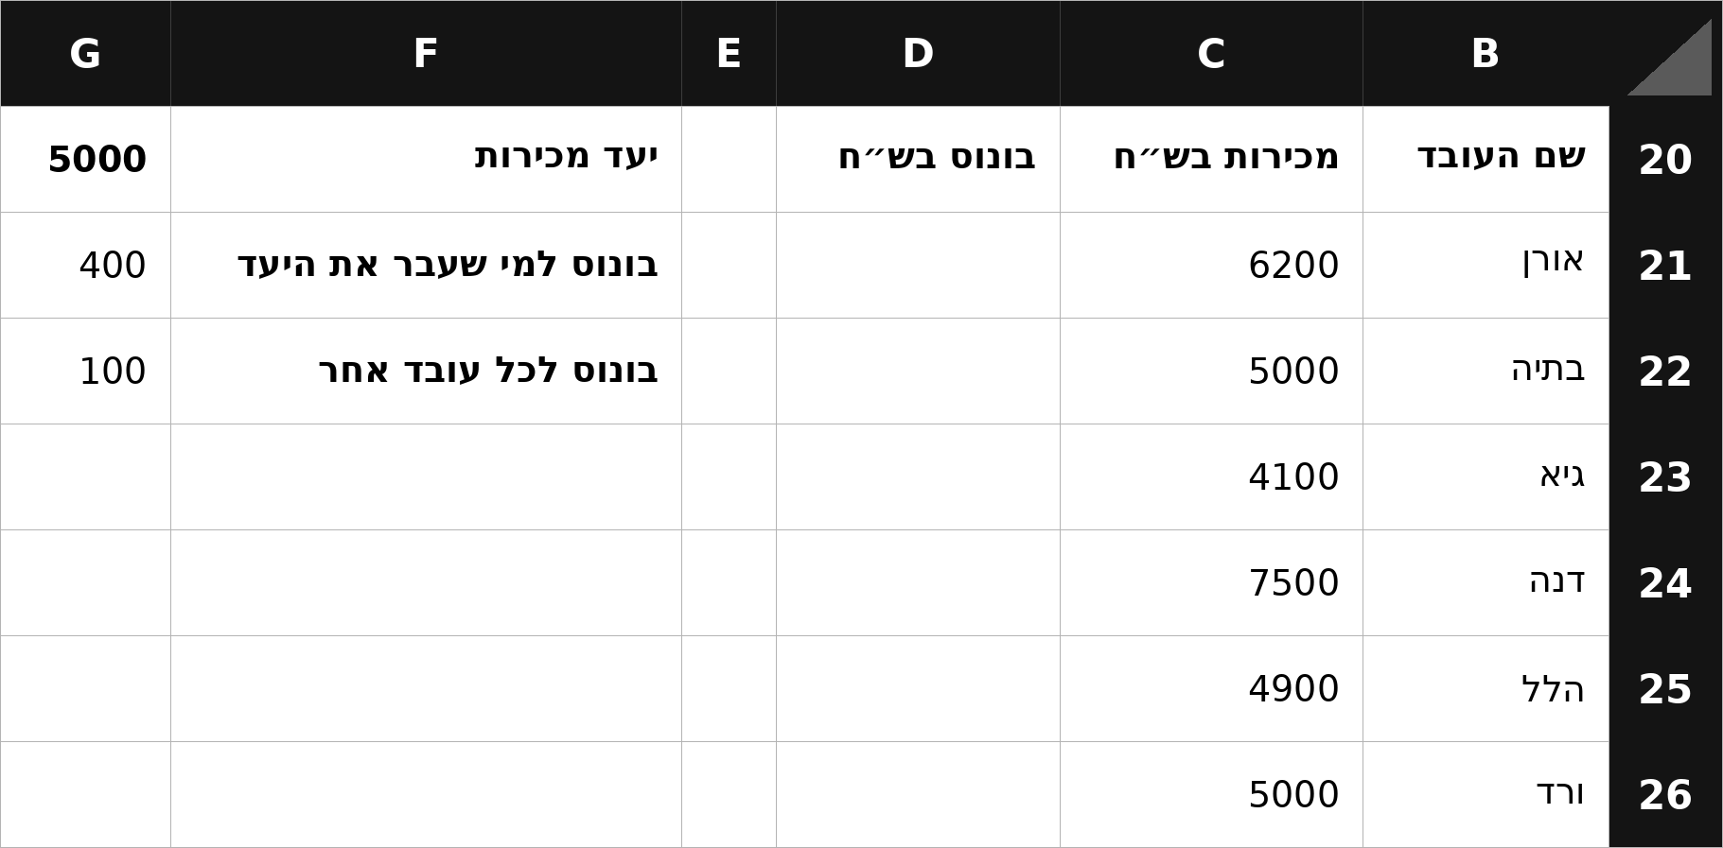
בתא D21 נרשמה הנוסחה ‎=IF(C21>G$20,G$21,G$22)‎ והיא נגררה כלפי מטה עד לתא D26.
לפניכם מספר טענות:
טענה 1: הערך שיתקבל בתא D22 הוא 400
טענה 2: הערך שיתקבל בתא D24 הוא 400
טענה 3: אילו הנוסחה בתא D21 הייתה נרשמת כ-‎=IF(C21>=G$20,G$21,G$22)‎ ונגררת באותו האופן, הערך בתא D22 היה משתנה ל-400
הטענה / הטענות הנכונה / הנכונות:
- טענות 2 ו-3
- טענה 2 בלבד
- טענות 1 ו-2
- טענה 3 בלבד
- כל הטענות נכונות

פיתה-רון:
הנוסחה בודקת לכל עובד אם מכירותיו גדולות ממש (‎>‎) מהיעד שבתא העזר G20 ‎(5000)‎. אם כן, מוצג הבונוס שבתא G21 ‎(400)‎, ואם לא, הבונוס שבתא G22 ‎(100)‎.
טענה 1 שגויה: בתיה (תא C22) מכרה 5000 בדיוק. התנאי הוא ״גדול מ-5000״ ולא ״גדול או שווה״, ולכן 5000 אינו עומד בתנאי, והתוצאה בתא D22 היא 100.
טענה 2 נכונה: דנה (תא C24) מכרה 7500, גדול מ-5000, ולכן התוצאה בתא D24 היא 400.
טענה 3 נכונה: כאשר האופרטור הוא ‎>⁠=‎ (גדול או שווה), גם 5000 בדיוק עומד בתנאי, ולכן בתיה (וגם ורד בשורה 26) הייתה מקבלת 400.
לידיעה, התוצאות בעמודה D עם הנוסחה המקורית: 400, 100, 100, 400, 100, 100.
התשובה: א.

שאלה 3
לפניכם נתוני טבלת Excel:
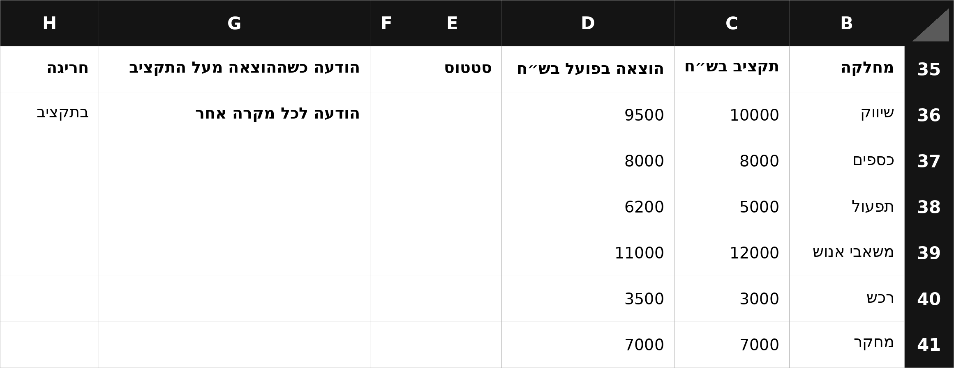
עבור כל מחלקה יש להציג בעמודה E את ההודעה ״חריגה״ אם ההוצאה בפועל גבוהה מהתקציב, ואת ההודעה ״בתקציב״ בכל מקרה אחר (כולל כאשר ההוצאה בפועל שווה בדיוק לתקציב). ההודעות מופיעות בתאי העזר H35 ו-H36. מהי הנוסחה שתירשם בתא E36, ואשר תתאפשר גרירתה כלפי מטה לכל המחלקות בטבלה, בצורה הנכונה והיעילה ביותר (ללא קיבועים מיותרים)?
- ‎=IF(D36>C36,H$35,H$36)‎
- ‎=IF(D36>C36,H35,H36)‎
- ‎=IF(C36>D36,H$35,H$36)‎
- ‎=IF(D$36>C$36,H$35,H$36)‎
- ‎=IF(D36>=C36,H$35,H$36)‎

פיתה-רון:
כאן התנאי משווה בין שני תאים באותה השורה: ההוצאה בפועל ‎(D36)‎ לעומת התקציב ‎(C36)‎. ״חריגה״ מוצגת רק כאשר ההוצאה גדולה ממש מהתקציב, ולכן האופרטור הוא ‎>‎ (ולא ‎>⁠=‎, שהיה מציג ״חריגה״ גם כשההוצאה שווה בדיוק לתקציב, כמו בכספים ובמחקר). שני תאי ההשוואה משתנים משורה לשורה ולכן אינם מקובעים; תאי ההודעות H35 ו-H36 משותפים לכל השורות והגרירה היא כלפי מטה, ולכן מקבעים את השורה שלהם: ‎H⁠$35‎ ו-‎H⁠$36‎.
מדוע יתר האפשרויות שגויות: ללא קיבוע, ההפניות להודעות זזות בגרירה ומפנות לתאים שגויים או ריקים בעמודה H; ‎C36>D36‎ הופך את כיוון ההשוואה ומציג ״חריגה״ דווקא במחלקות שחסכו; ‎D⁠$36‎ ו-‎C⁠$36‎ מקבעים את שורת הנתונים, כך שכל השורות מציגות את תוצאת המחלקה הראשונה.
התוצאות בעמודה E: בתקציב, בתקציב, חריגה, בתקציב, חריגה, בתקציב.
התשובה: א.

שאלה 4
לפניכם נתוני טבלת Excel:
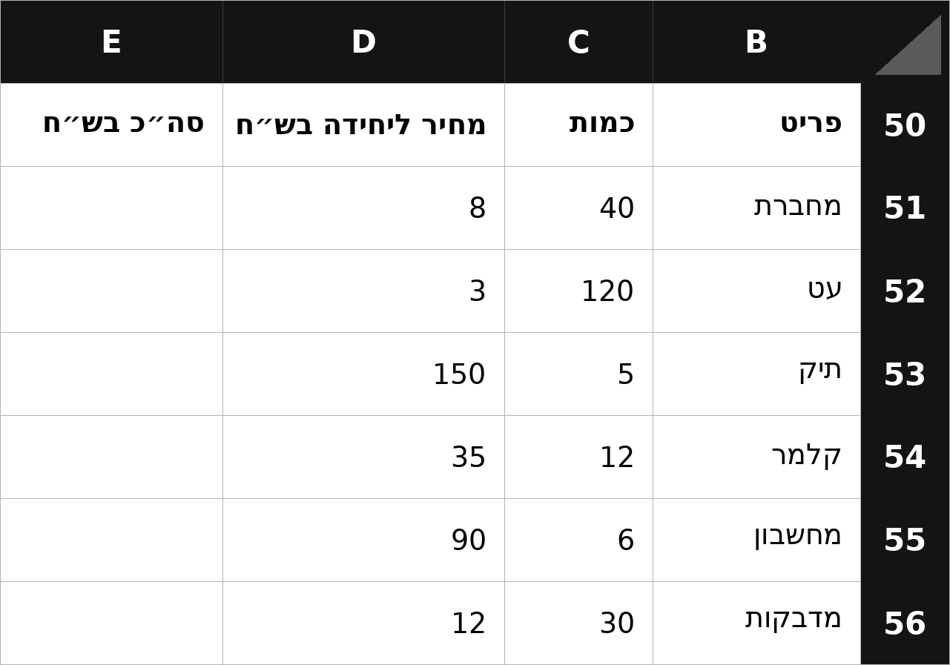
מבקשים מכם להשלים בעמודה E את הסכום הכולל של כל שורת הזמנה, כלומר הכמות כפול המחיר ליחידה. מהי הנוסחה שתירשם בתא E51, ואשר תתאפשר גרירתה כלפי מטה לכל הפריטים בטבלה, בצורה הנכונה והיעילה ביותר (ללא קיבועים מיותרים)?
- ‎=C51*⁠D51‎
- ‎=C$51*⁠D$51‎
- ‎=$C51*⁠$D51‎
- ‎=C51*⁠$D$51‎
- ‎=SUM(C51:D51)‎

פיתה-רון:
יש כאן מקרה שבו אנו גוררים, אבל אין שום תא שצריך להישאר קבוע למרות הגרירה: הכמות והמחיר משתנים יחד עם הנוסחה בכל שורה, ואין תא עזר משותף לכל השורות. לכן אין קיבוע כלל, והנוסחה היא ‎=C51*⁠D51‎.
שימו לב: האפשרות ‎=⁠$C51*⁠⁠$D51‎ אמנם מחזירה תוצאה נכונה בגרירה למטה, אך קיבוע העמודה בה מיותר, ולכן לפי הנחות הקורס היא אינה הנוסחה הנכונה. האפשרות ‎=C⁠$51*⁠D⁠$51‎ מציגה בכל השורות את תוצאת השורה הראשונה ‎(320)‎, האפשרות ‎=C51*⁠⁠$D⁠$51‎ מכפילה את כל הכמויות במחיר של המחברת בלבד, ו-SUM מחברת את הכמות והמחיר במקום להכפילם.
התשובה: א.

שאלה 5
לפניכם נתוני טבלת Excel:
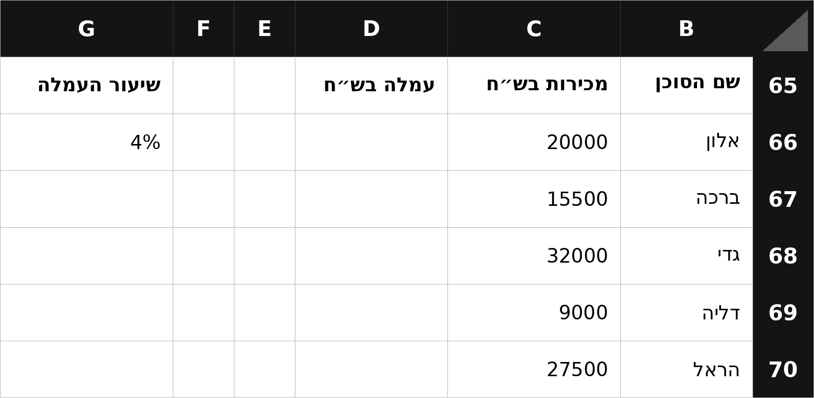
בתא G66 (תא העזר) מופיע שיעור העמלה, החל על כל הסוכנים בטבלה; התאים G67 עד G70 ריקים. מבקשים מכם להשלים בעמודה D את סכום העמלה של כל סוכן, כלומר המכירות כפול שיעור העמלה. מהי הנוסחה שתירשם בתא D66, ואשר תתאפשר גרירתה כלפי מטה לכל הסוכנים בטבלה, בצורה הנכונה והיעילה ביותר (ללא קיבועים מיותרים)?
- ‎=C66*⁠G$66‎
- ‎=C66*⁠$G66‎
- ‎=C66*⁠G66‎
- ‎=C66*⁠$G$66‎
- ‎=C66*⁠(1+⁠G$66)‎

פיתה-רון:
בשאלה זו שני היבטים חשובים: הצד המתמטי והצד הטכני. בצד המתמטי: כאשר בשאלה נותנים אחוז מסוים של בונוס / עמלה / תוספת וכן הלאה, ושואלים רק על השינוי עצמו (רק על סכום הבונוס, או רק על סכום העמלה, או רק על סכום המע״מ), החישוב המתמטי דורש כפל בלבד. אם למשל המכירות הן 100, העמלה 4%, ושואלים מה העמלה עצמה, החישוב הוא ‎100*⁠4%‎ = 4. כלומר, אם מחפשים רק את השינוי, מבצעים מכפלה פשוטה. הערה: אילו היו דורשים את הסכום הכולל את העמלה או השינוי (למשל, המכירות 100, העמלה 4%, ושואלים מה סכום המכירות כולל עמלה), החישוב היה ‎100*⁠(1+⁠4%)‎ = 104.
בצד הטכני: הואיל וכאן נדרשה רק העמלה, הכפלנו את C66 (המכירות) בשיעור העמלה שבתא העזר G66. תא העזר משותף לכל הסוכנים והגרירה היא כלפי מטה, ולכן מקבעים את השורה שלו: ‎G⁠$66‎. קיבוע העמודה בלבד ‎(⁠$G66)‎ או היעדר קיבוע היו גורמים לנוסחה להחליק לתאים הריקים G67 עד G70 ולהחזיר 0, וקיבוע מלא ‎(⁠$G⁠$66)‎ היה מיותר.
התשובה: א.

שאלה 6 - דוגמה לקיבוע עמודה
לפניכם נתוני טבלת Excel:
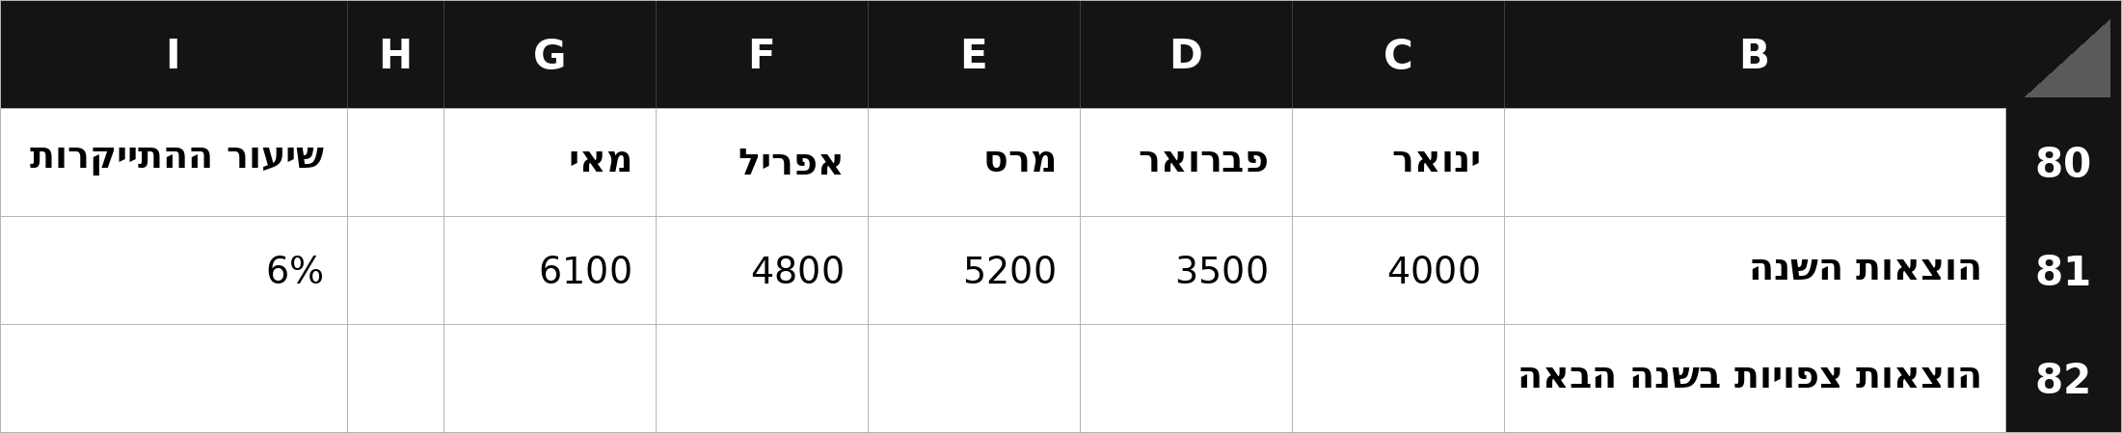
בשורה 81 מוצגות ההוצאות של השנה הנוכחית בכל חודש, ובתא I81 (תא העזר) מופיע שיעור ההתייקרות הצפוי בשנה הבאה, החל על כל החודשים. מבקשים מכם להשלים את שורה 82 (התאים C82 עד G82) כך שתציג את ההוצאה הצפויה בשנה הבאה בכל חודש, כלומר ההוצאה הנוכחית בתוספת ההתייקרות. מהי הנוסחה שתירשם בתא C82, ואשר תתאפשר גרירתה שמאלה (לאורך השורה) עד לתא G82, בצורה הנכונה והיעילה ביותר (ללא קיבועים מיותרים)?
- ‎=C81*⁠(1+⁠$I81)‎
- ‎=C81*⁠(1+⁠I$81)‎
- ‎=C81*⁠(1+⁠$I$81)‎
- ‎=C81*⁠(1+⁠I81)‎
- ‎=C81*⁠$I81‎

פיתה-רון:
מבחינה מתמטית: נתונה ההוצאה השנה, נתונה ההתייקרות, ורוצים את ההוצאה בשנה הבאה (אחרי ההתייקרות). כשנתון ערך לפני שינוי ורוצים את ערכו החדש אחרי השינוי, מדובר בערך הכולל את השינוי, ולכן מכפילים ב-1 ועוד שיעור ההתייקרות.
מבחינה טכנית: הואיל והגרירה היא שמאלה (לאורך השורה) ורוצים שתא שיעור ההתייקרות יישאר קבוע, סימן ה-$ יופיע לפני אות העמודה של תא העזר: ‎⁠$I81‎. קיבוע השורה בלבד ‎(I⁠$81)‎ לא היה מונע את ההחלקה לעמודות הריקות J, K וכן הלאה, קיבוע מלא ‎(⁠$I⁠$81)‎ היה מיותר, והאפשרות ‎=C81*⁠⁠$I81‎ מחשבת את סכום ההתייקרות בלבד ולא את ההוצאה הצפויה.
התשובה: א.

שאלה 7
לפניכם נתוני טבלת Excel:
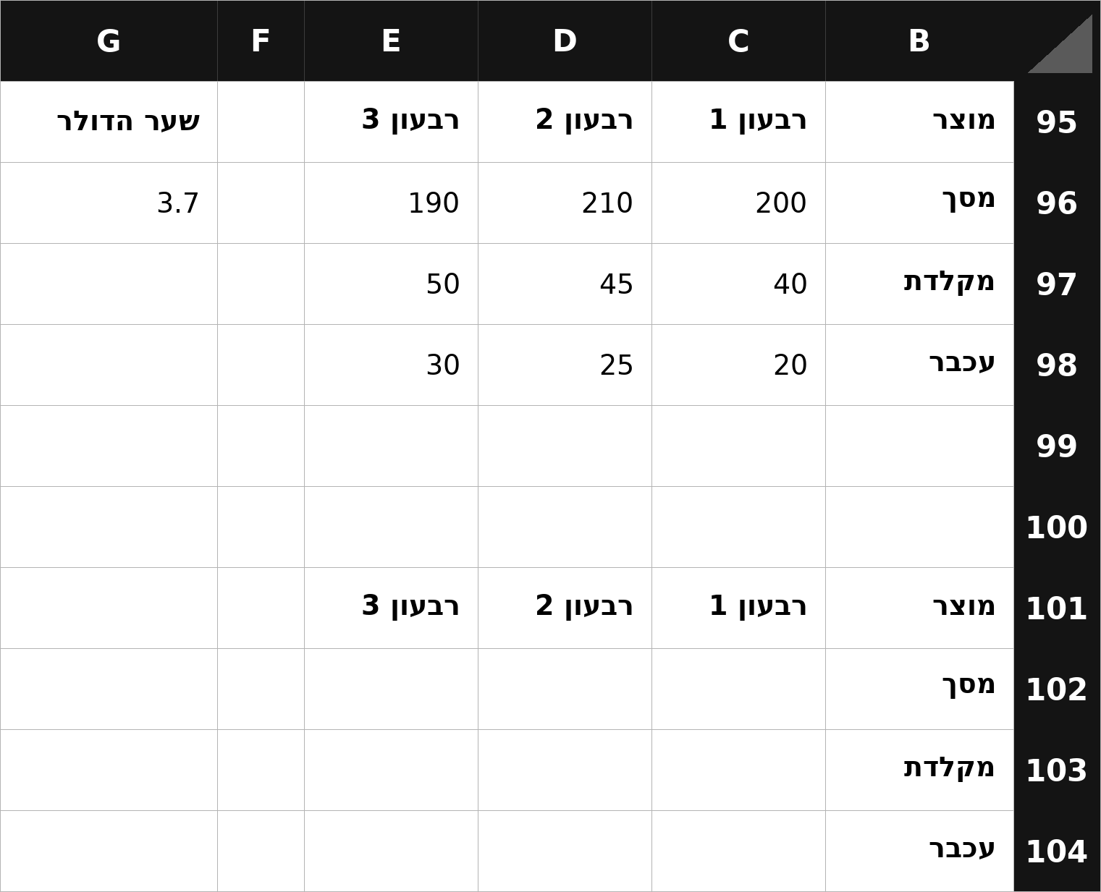
בטבלה העליונה מוצג מחיר כל מוצר בכל רבעון בדולרים, ובתא G96 (תא העזר) מופיע שער הדולר, החל על כל המוצרים ובכל הרבעונים. מבקשים מכם להשלים את הטבלה התחתונה (התאים C102 עד E104) כך שתציג את המחירים בשקלים, כלומר המחיר בדולרים כפול שער הדולר. מהי הנוסחה שתירשם בתא C102, ואשר תתאפשר גרירתה שמאלה וכלפי מטה לכל תאי הטבלה התחתונה, בצורה הנכונה והיעילה ביותר (ללא קיבועים מיותרים)?
- ‎=C96*⁠$G$96‎
- ‎=C96*⁠G$96‎
- ‎=C96*⁠$G96‎
- ‎=C96*⁠G96‎
- ‎=C96/⁠$G$96‎

פיתה-רון:
יש כאן מקרה שבו, לטובת גרירה שהיא גם למטה וגם שמאלה (כי רוצים להשלים את כל הטבלה), תא העזר צריך להישאר קבוע בשני הכיוונים; כלומר, נקבע גם את העמודה וגם את השורה של תא העזר. הדרך לבצע זאת היא סימון $ גם לפני אות העמודה וגם לפני מספר השורה: ‎⁠$G⁠$96‎. תא המחיר ‎(C96)‎ נשאר ללא קיבוע, כדי שישתנה בשני הכיוונים.
קיבוע השורה בלבד ‎(G⁠$96)‎ היה נכשל בגרירה שמאלה, קיבוע העמודה בלבד ‎(⁠$G96)‎ היה נכשל בגרירה למטה, וחילוק בשער הדולר היה ממיר משקלים לדולרים ולא להפך.
התשובה: א.

שאלה 8
לפניכם מספר טענות:
טענה 1: כאשר נוסחה נגררת כלפי מטה בלבד ומפנה לתא עזר יחיד, די בקיבוע השורה של תא העזר (למשל ‎G$66‎) כדי שההפניה אליו לא תזוז
טענה 2: כאשר נוסחה נגררת שמאלה בלבד (לאורך השורה) ומפנה לתא עזר יחיד, יש לקבע את השורה של תא העזר, מפני שבגרירה שמאלה משתנה מספר השורה
טענה 3: קיבוע מלא, של העמודה וגם של השורה (למשל ‎$G$96‎), נדרש כאשר הנוסחה נגררת בשני הכיוונים, ושימוש בו כאשר הגרירה היא בכיוון אחד בלבד נחשב לקיבוע מיותר לפי הנחות הקורס
הטענה / הטענות הנכונה / הנכונות:
- טענות 1 ו-3
- טענה 1 בלבד
- טענה 3 בלבד
- טענות 2 ו-3
- כל הטענות נכונות

פיתה-רון:
טענה 1 נכונה: בגרירה כלפי מטה משתנה רק מספר השורה, ולכן די בקיבוע השורה של תא העזר (למשל ‎G⁠$66‎).
טענה 2 שגויה: בגרירה שמאלה (לאורך השורה) משתנה אות העמודה ולא מספר השורה, ולכן יש לקבע דווקא את העמודה של תא העזר (למשל ‎⁠$I81‎).
טענה 3 נכונה: קיבוע מלא ‎(⁠$G⁠$96)‎ נדרש רק כאשר הגרירה היא בשני הכיוונים. בגרירה בכיוון אחד הוא מיותר, ולפי הנחות הקורס נוסחה עם קיבוע מיותר אינה נחשבת לנוסחה הנכונה.
התשובה: א.

שאלה 9
לפניכם נתוני טבלת Excel:
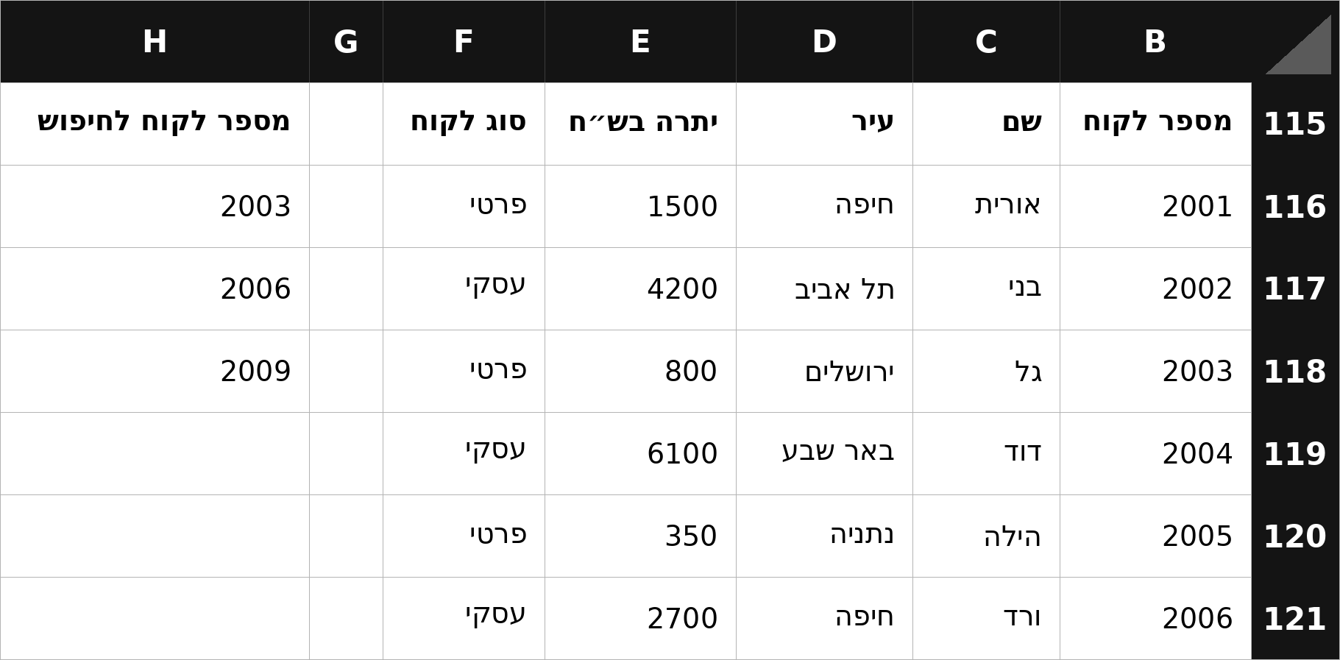
בתאי העזר H116, H117 ו-H118 הוזנו מספרי לקוחות לחיפוש.
לפניכם מספר טענות:
טענה 1: התוצאה של הנוסחה ‎=VLOOKUP(H116,B116:F121,4,0)‎ תהיה 800
טענה 2: התוצאה של הנוסחה ‎=VLOOKUP(H117,B116:F121,3,0)‎ תהיה ״ורד״
טענה 3: התוצאה של הנוסחה ‎=VLOOKUP(H118,B116:F121,2,0)‎ תהיה ‎#N/⁠A‎
הטענה / הטענות הנכונה / הנכונות:
- טענות 1 ו-3
- טענה 1 בלבד
- טענות 1 ו-2
- טענה 3 בלבד
- כל הטענות נכונות

פיתה-רון:
VLOOKUP מחפשת את הערך המבוקש בעמודה הראשונה של הטווח (B, מספרי הלקוחות) ומחזירה ערך מהעמודה שמספרה הוזן: 1 מספר לקוח, 2 שם, 3 עיר, 4 יתרה, 5 סוג לקוח. הארגומנט האחרון, 0, מבקש התאמה מדויקת.
טענה 1 נכונה: תא העזר H116 מכיל 2003 (גל), והעמודה הרביעית היא היתרה, 800.
טענה 2 שגויה: תא העזר H117 מכיל 2006 (ורד), אך העמודה השלישית היא העיר, ולכן התוצאה היא ״חיפה״. כדי לקבל את השם יש לבקש את העמודה השנייה.
טענה 3 נכונה: תא העזר H118 מכיל 2009, שאינו קיים בטבלה (מספרי הלקוחות הם 2001 עד 2006), ובהתאמה מדויקת מתקבלת שגיאת ‎#N/⁠A‎.
התשובה: א.

שאלה 10
לפניכם נתוני טבלת Excel:
הפעם מספר הלקוח המבוקש מוקלד ישירות בתוך הנוסחה, ללא שימוש בתאי העזר שבעמודה H.
לפניכם מספר טענות:
טענה 1: התוצאה של הנוסחה ‎=VLOOKUP(2004,B116:F121,5,0)‎ תהיה ״עסקי״
טענה 2: התוצאה של הנוסחה ‎=VLOOKUP(2001,B116:F121,2,0)‎ תהיה ״אורית״
טענה 3: כאשר מספר הלקוח מוקלד בתוך הנוסחה, שינוי הלקוח המבוקש מחייב עריכה של הנוסחה עצמה, ואילו בהפניה לתא עזר די בשינוי הערך שבתא העזר
הטענה / הטענות הנכונה / הנכונות:
- כל הטענות נכונות
- טענות 1 ו-2
- טענה 1 בלבד
- טענות 1 ו-3
- טענה 2 בלבד

פיתה-רון:
טענה 1 נכונה: הלקוח 2004 הוא דוד, והעמודה החמישית בטווח היא סוג הלקוח, עסקי.
טענה 2 נכונה: הלקוח 2001 נמצא בשורה הראשונה של הטווח, והעמודה השנייה היא השם, אורית.
טענה 3 נכונה: ערך שהוקלד בתוך הנוסחה הוא קבוע, ולחיפוש לקוח אחר יש לערוך את הנוסחה עצמה. בעבודה עם תא עזר משנים רק את הערך שבתא העזר, וזו הדרך שנלמדה בקורס.
התשובה: א.

שאלה 11
לפניכם נתוני טבלת Excel:
מבקשים מכם לרשום נוסחה שתחזיר את העיר של הלקוח שמספרו 2005, כאשר מספר הלקוח מוקלד ישירות בתוך הנוסחה (ללא שימוש בתאי העזר שבעמודה H). איזו מהנוסחאות הבאות מבצעת זאת בצורה הנכונה?
- ‎=VLOOKUP(2005,B116:F121,3,0)‎
- ‎=VLOOKUP(2005,B116:F121,2,0)‎
- ‎=VLOOKUP(H116,B116:F121,3,0)‎
- ‎=VLOOKUP(2005,C116:F121,3,0)‎
- ‎=VLOOKUP(3,B116:F121,2005,0)‎

פיתה-רון:
הארגומנט הראשון הוא הערך המבוקש ‎(2005)‎, השני הוא הטווח, שחייב להתחיל בעמודת מספרי הלקוחות ‎(B116:F121)‎, השלישי הוא מספר העמודה שממנה מחזירים את התוצאה (העיר היא העמודה השלישית), והרביעי הוא 0 להתאמה מדויקת. התוצאה: נתניה.
יתר האפשרויות: עמודה 2 מחזירה את השם (הילה); H116 מחפש את הלקוח שבתא העזר ‎(2003)‎ ולא את 2005; טווח שמתחיל בעמודה C אינו כולל את מספרי הלקוחות בעמודתו הראשונה ולכן מחזיר ‎#N/⁠A‎; ובאפשרות האחרונה סדר הארגומנטים הפוך.
התשובה: א.

שאלה 12
לפניכם נתוני טבלת Excel:
בתא ריק מחוץ לטבלה נרשמה הנוסחה ‎=VLOOKUP(2010,B116:F121,2,0)‎. מה יוצג בתא זה?
- ‎#N/⁠A‎
- 0
- ״ורד״ (שם הלקוח האחרון בטבלה)
- ‎#REF!‎
- התא יישאר ריק

פיתה-רון:
מספר הלקוח 2010 אינו קיים בעמודה הראשונה של הטווח. בהתאמה מדויקת ‎(0)‎ VLOOKUP אינה מחזירה ערך קרוב, לא 0 ולא תא ריק, אלא את שגיאת ״לא נמצא״: ‎#N/⁠A‎. השגיאה ‎#REF!‎ מתקבלת במקרה אחר, כאשר מספר העמודה המבוקש גדול ממספר העמודות בטווח.
התשובה: א.

שאלה 13
לפניכם טבלת נתוני שכר של עובדים ועובדות שונים ושונות:
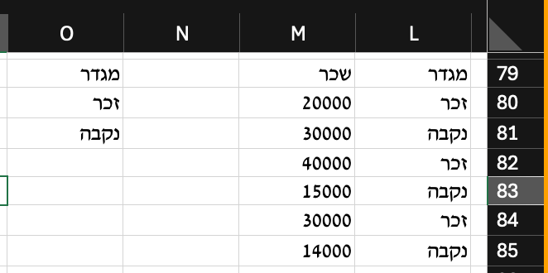
לפניכם מספר טענות:
טענה 1: הנוסחה הבאה מחשבת את ממוצע השכר של הזכרים בלבד:
=AVERAGEIF(L80:L85,O80,M80:M85)
טענה 2: הנוסחה הבאה מחשבת את ממוצע השכר של הנשים בלבד:
=AVERAGEIF(O81,M80:M85)
טענה 3: הנוסחה הבאה מחשבת את ממוצע השכר של הנשים בלבד:
=AVERAGEIF(L80:L85,O81)
הטענה / הטענות הנכונה / הנכונות:
- טענה 1 בלבד
- טענה 2 בלבד
- טענה 3 בלבד
- טענות 1 ו-2
- כל הטענות נכונות

פיתה-רון:
כשפותרים שאלת AVERAGEIF יכולים להיות שני מקרים:
‎(1)‎ התנאי וגם החישוב הם על אותה עמודה. נניח למשל שהיו מבקשים את ממוצע השכר של אלו שמרוויחים מעל 20,000: גם התנאי הוא על עמודת השכר, וגם הממוצע הוא על עמודת השכר. במקרה כזה די בשני ארגומנטים: הטווח והתנאי.
‎(2)‎ התנאי הוא על עמודה מסוימת, והחישוב על עמודה אחרת. כאן זה בדיוק המצב: התנאי הוא על עמודת המגדר (L) והחישוב יהיה על השכר (M). במקרה כזה הנוסחה מגדירה קודם את הטווח שעליו בודקים את התנאי, ואז את התנאי (תא העזר O80, ״זכר״), ואז את הטווח שעליו מחשבים את הממוצע.
לכן, בכפוף למבנה זה, רק טענה 1 נכונה (התוצאה: 30000). טענה 2 שגויה: הארגומנט הראשון צריך להיות טווח התנאי (עמודת המגדר) ולא תא העזר, וטווח השכר הוצב במקום התנאי. טענה 3 שגויה: ללא הארגומנט השלישי הפונקציה מנסה למצע את עמודת המגדר עצמה (טקסט) במקום את עמודת השכר.
התשובה: א.

שאלה 14
לפניכם נתוני טבלת Excel:
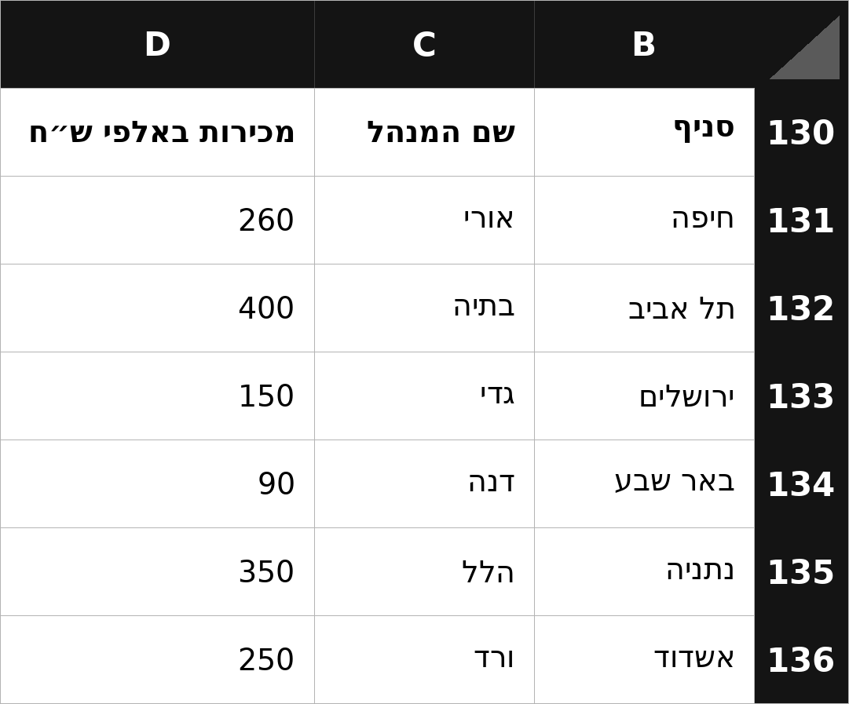
בעמודה D מוצגות המכירות של כל סניף. מבקשים מכם לחשב את סך המכירות של כל הסניפים המופיעים בטבלה. איזו מהנוסחאות הבאות מבצעת זאת בצורה הנכונה והיעילה ביותר (ללא קיבועים מיותרים)?
- ‎=SUM(D131:D136)‎
- ‎=SUM(D$131:D$136)‎
- ‎=D131+⁠D136‎
- ‎=AVERAGE(D131:D136)‎
- ‎=COUNT(D131:D136)‎

פיתה-רון:
סך המכירות מחושב ב-SUM על הטווח כולו: ‎=SUM(D131:D136)‎, והתוצאה 1500. אין כאן גרירה, ולכן אין מקום לקיבוע, והאפשרות עם ‎D⁠$131:D⁠$136‎ נפסלת כקיבוע מיותר. ‎D131+⁠D136‎ מחבר רק את הסניף הראשון והאחרון, AVERAGE מחזירה ממוצע ‎(250)‎, ו-COUNT סופרת כמה תאים מספריים יש בטווח ‎(6)‎.
התשובה: א.

שאלה 15
לפניכם נתוני טבלת Excel:
לפניכם מספר טענות:
טענה 1: התוצאה של הנוסחה ‎=MIN(D131:D136)‎ תהיה 90
טענה 2: התוצאה של הנוסחה ‎=COUNT(C131:C136)‎ תהיה 6
טענה 3: התוצאה של הנוסחה ‎=MAX(D131:D136)-⁠MIN(D131:D136)‎ תהיה 310
הטענה / הטענות הנכונה / הנכונות:
- טענות 1 ו-3
- טענה 1 בלבד
- טענות 1 ו-2
- טענה 3 בלבד
- כל הטענות נכונות

פיתה-רון:
טענה 1 נכונה: הערך הנמוך ביותר בעמודה D הוא 90 (באר שבע).
טענה 2 שגויה: עמודה C מכילה שמות (טקסט), ו-COUNT סופרת רק תאים המכילים מספרים, ולכן התוצאה היא 0. כדי לספור תאים מלאים מכל סוג משתמשים ב-COUNTA.
טענה 3 נכונה: הערך הגבוה ביותר הוא 400 (תל אביב), והנמוך ביותר 90, ולכן 400 פחות 90 = 310.
התשובה: א.

שאלה 16
לפניכם נתוני טבלת Excel:
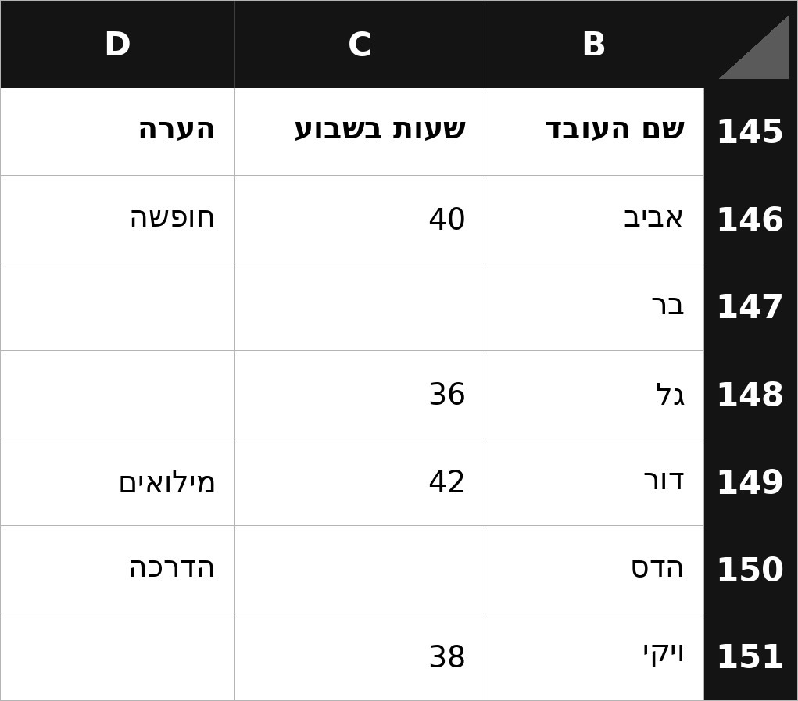
תאים הנראים ריקים בטבלה הם ריקים לחלוטין.
לפניכם מספר טענות:
טענה 1: התוצאה של הנוסחה ‎=COUNT(C146:C151)‎ תהיה 6
טענה 2: התוצאה של הנוסחה ‎=COUNTA(D146:D151)‎ תהיה 3
טענה 3: התוצאה של הנוסחה ‎=COUNTBLANK(C146:C151)‎ תהיה 2
הטענה / הטענות הנכונה / הנכונות:
- טענות 2 ו-3
- טענה 2 בלבד
- טענות 1 ו-2
- טענה 3 בלבד
- כל הטענות נכונות

פיתה-רון:
COUNT סופרת רק תאים המכילים מספרים, COUNTA סופרת כל תא שאינו ריק (מספר או טקסט), ו-COUNTBLANK סופרת תאים ריקים.
טענה 1 שגויה: בעמודה C יש 4 מספרים בלבד (התאים של בר והדס ריקים), ולכן COUNT מחזירה 4 ולא 6.
טענה 2 נכונה: בעמודה D יש 3 הערות (חופשה, מילואים, הדרכה), ו-COUNTA מחזירה 3.
טענה 3 נכונה: בעמודה C יש שני תאים ריקים, ו-COUNTBLANK מחזירה 2.
התשובה: א.

שאלה 17
לפניכם נתוני טבלת Excel:
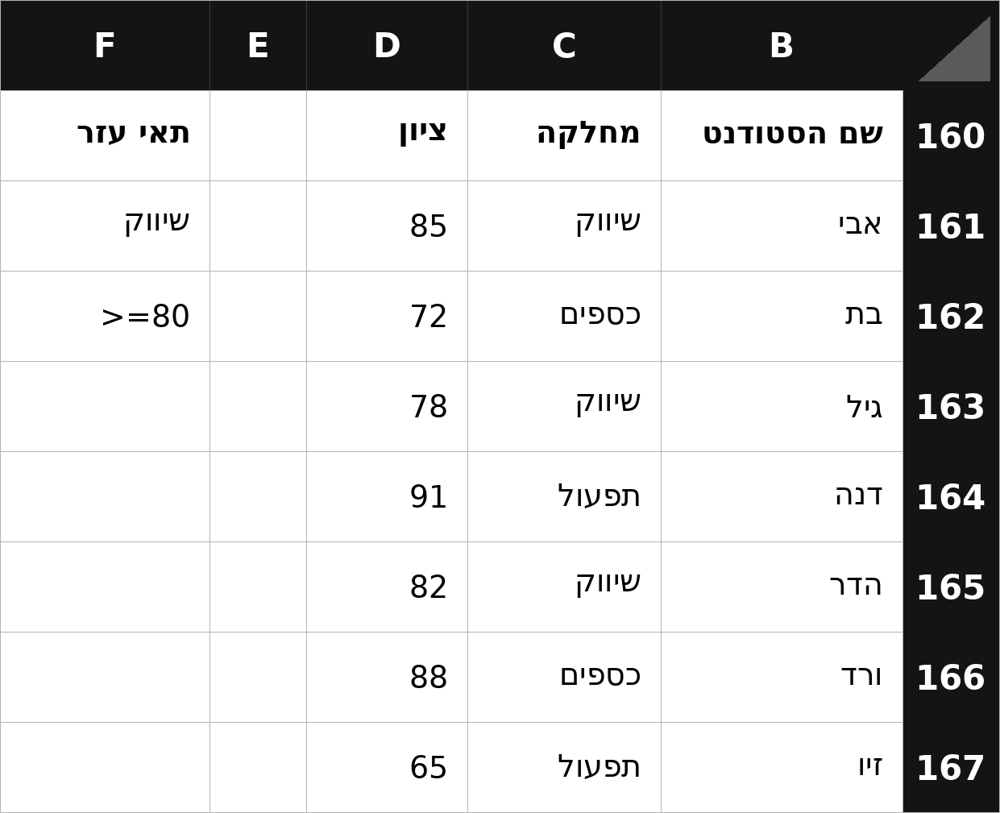
לפניכם מספר טענות:
טענה 1: כדי לחשב את מספר הסטודנטים שקיבלו 80 ומעלה במבחן, הנוסחה תהיה:
=COUNTIF(F162,D161:D167)
טענה 2: כדי לחשב את מספר הסטודנטים שקיבלו 80 ומעלה במבחן, הנוסחה תהיה:
=COUNTIF(D161:D167,F162)
טענה 3: כדי לחשב את מספר הסטודנטים העובדים במחלקת השיווק, הנוסחה תהיה:
=COUNTIF(C$161:C$167,F$161)
הטענה / הטענות הנכונה / הנכונות:
- טענה 1 בלבד
- טענה 2 בלבד
- טענה 3 בלבד
- טענות 2 ו-3
- כל יתר האפשרויות שגויות

פיתה-רון:
ב-COUNTIF הסדר קבוע: קודם הטווח שבו בודקים את התנאי, ואחריו התנאי. תאי העזר: F161 מכיל ״שיווק״ ו-F162 מכיל ‎>⁠=80‎.
טענה 1 שגויה: סדר הארגומנטים הפוך (התנאי נרשם לפני הטווח).
טענה 2 נכונה: הטווח הוא עמודת הציונים ‎D161:D167‎ והתנאי הוא תא העזר F162; התוצאה 4.
טענה 3 שגויה: הנוסחה אמנם סופרת נכון את אנשי השיווק ‎(3)‎, אך היא כוללת קיבועים ($) שאינם נדרשים, שכן אין כאן גרירה. לפי הנחות הקורס, נוסחה עם קיבוע מיותר אינה נחשבת לנוסחה הנכונה.
התשובה: ב.

שאלה 18
לפניכם נתוני טבלת Excel:
מה תחזיר הנוסחה ‎=COUNTIF(D161:D167,F162)‎?
- 4
- 3
- 2
- 346
- ‎#VALUE!‎

פיתה-רון:
התנאי שבתא העזר F162 הוא ״גדול או שווה ל-80״. הציונים העומדים בתנאי הם 85 (אבי), 91 (דנה), 82 (הדר) ו-88 (ורד), כלומר 4 סטודנטים.
שימו לב: 346 הוא סכום הציונים הללו (זו תוצאת SUMIF ולא COUNTIF), 3 הוא מספר אנשי השיווק, ו-2 הוא מספר אנשי השיווק שעמדו בתנאי.
התשובה: א.

שאלה 19
לפניכם מספר טענות:
טענה 1: פונקציית COUNT סופרת רק תאים המכילים מספרים, ואילו פונקציית COUNTA סופרת כל תא שאינו ריק, כולל תאים המכילים טקסט
טענה 2: פונקציית COUNTBLANK סופרת את התאים בטווח שמכילים את המספר 0
טענה 3: פונקציית SUM מחזירה שגיאה כאשר אחד התאים בטווח ריק
הטענה / הטענות הנכונה / הנכונות:
- טענה 1 בלבד
- טענות 1 ו-2
- טענה 2 בלבד
- טענות 1 ו-3
- כל הטענות נכונות

פיתה-רון:
טענה 1 נכונה: זו בדיוק ההבחנה בין COUNT (מספרים בלבד) ל-COUNTA (כל תא שאינו ריק, כולל טקסט).
טענה 2 שגויה: COUNTBLANK סופרת תאים ריקים; תא שמכיל את המספר 0 אינו ריק.
טענה 3 שגויה: SUM מתעלמת מתאים ריקים ומחזירה את סכום המספרים שבטווח, ללא שגיאה.
התשובה: א.

שאלה 20
לפניכם מספר טענות:
טענה 1: מקש Tab מעביר לשורה הבאה, ואילו מקש Enter מעביר לעמודה הבאה באותה השורה
טענה 2: לחיצה על מקש ESC במהלך הקלדה בתא מבטלת את מה שהוקלד ומחזירה את התא לתוכנו הקודם
טענה 3: דאבל קליק על הגבול שבין שתי כותרות עמודה מתאים אוטומטית את רוחב העמודה לתוכן שבה
הטענה / הטענות הנכונה / הנכונות:
- טענות 2 ו-3
- טענה 2 בלבד
- טענות 1 ו-2
- טענה 3 בלבד
- כל הטענות נכונות

פיתה-רון:
טענה 1 שגויה: ההפך הוא הנכון. Enter מעביר לשורה הבאה, ו-Tab מעביר לעמודה הבאה באותה השורה (ו-‎Shift+⁠Enter‎ מחזיר לשורה הקודמת).
טענה 2 נכונה: ESC מבטל את ההקלדה ומשאיר בתא את התוכן הקודם.
טענה 3 נכונה: דאבל קליק על הגבול שבין כותרות העמודות מבצע התאמה אוטומטית של רוחב העמודה לתוכן שבה.
התשובה: א.

שאלה 21 - דוגמה לקיבוע שורה
לפניכם טבלת Excel:
 | A | B | C | D | E | F
1 | שם | שכר | ערך מחושב |  |  | תוספת
2 | אלנה | 10,000 |  |  |  | 15%
3 | סיגלית | 15,000 |  |  |  | ניכוי
4 | עדי | 22,000 |  |  |  | 20%
5 | סימה | 33,000
6 | ליאל | 40,000
7 | שי | 100,000
לפניכם מספר טענות:
טענה 1: במידה וההגדרה של ערך מחושב היא השכר הכולל תוספת בהתאם לשיעור בתא העזר F2, הנוסחה שתירשם בתא C2 באופן שיאפשר גרירתה כלפי מטה תהיה:
=B$2*F$2
טענה 2: במידה וההגדרה של ערך מחושב היא השכר נטו לאחר ניכוי בשיעור המופיע בתא העזר F4, הנוסחה שתירשם בתא C2 באופן שיאפשר גרירתה כלפי מטה תהיה:
=B2*(1+F$4)
טענה 3: במידה וההגדרה של ערך מחושב היא תוספת השכר בהתאם לשיעור בתא העזר F2, הנוסחה שתירשם בתא C2 באופן שיאפשר גרירתה כלפי מטה תהיה:
=B2*F$2
הטענה / הטענות הנכונה / הנכונות:
- טענה 1 בלבד
- טענה 2 בלבד
- טענה 3 בלבד
- טענות 2 ו-3
- כל יתר האפשרויות שגויות

פיתה-רון:
טענה 1 שגויה: כאשר נתון שכר ורוצים את ערכו הכולל לאחר תוספת (ולא רק את התוספת עצמה), עלינו להכפיל ב-1 ועוד אחוז התוספת. הנוסחה כאן אינה בנויה כך, ולכן היא שגויה. בנוסף, ההפניה ‎B⁠$2‎ מקבעת את שורת השכר, כך שבגרירה למטה כל השורות היו מחושבות לפי השכר של אלנה.
טענה 2 שגויה: שימו לב שרוצים לחשב כאן שכר אחרי ניכוי. ניכוי משמעו הפחתה. בעוד שהגעה לערך כולל תוספת דורשת מכפלה ב-1 ועוד האחוז (כמו בטענה 1), כשרוצים שכר אחרי ניכוי או הפחתה מכפילים ב-1 פחות האחוז הרלוונטי. הואיל וכאן אין סימן מינוס בביטוי, הטענה שגויה.
טענה 3 נכונה: מתמטית, רוצים רק את התוספת / רק את השינוי, ולכן מכפלה של השכר באחוז היא הרלוונטית (לא ב-1 ועוד ולא ב-1 פחות). בנוסף, תא העזר F2 חייב להישאר קבוע בגרירה למטה, ולכן קיבוע השורה ‎F⁠$2‎, ואילו השכר ‎(B2)‎ אינו מקובע ומשתנה משורה לשורה.
התשובה: ג.

שאלה 22
לפניכם נתוני טבלת Excel:
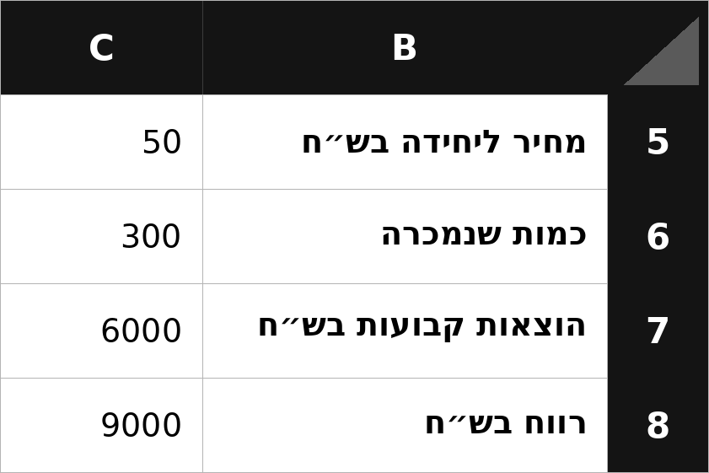
בתא C8 מופיעה נוסחת הרווח, המחושב כמחיר ליחידה כפול הכמות שנמכרה, בניכוי ההוצאות הקבועות (הנוסחה בתא C8 היא ‎=C5*⁠C6-⁠C7‎). מבקשים מכם למצוא, באמצעות חתירה למטרה (Goal Seek), מהי הכמות שיש למכור (בתא C6) כדי שהרווח יהיה 12,000 ש״ח בדיוק, בהנחה שהמחיר וההוצאות הקבועות אינם משתנים. מה יש להזין בשלושת הקלטים של הכלי?
- בקלט העליון (Set cell) הפניה לתא C8, בקלט האמצעי (To value) הערך 12000, ובקלט התחתון (By changing cell) הפניה לתא C6
- בקלט העליון (Set cell) הפניה לתא C6, בקלט האמצעי (To value) הערך 12000, ובקלט התחתון (By changing cell) הפניה לתא C8
- בקלט העליון (Set cell) הפניה לתא C8, בקלט האמצעי (To value) הערך 360, ובקלט התחתון (By changing cell) הפניה לתא C6
- בקלט העליון (Set cell) הפניה לתא C8, בקלט האמצעי (To value) הערך 12000, ובקלט התחתון (By changing cell) הפניה לתא C5
- בקלט העליון (Set cell) הפניה לתא C6, בקלט האמצעי (To value) הערך 360, ובקלט התחתון (By changing cell) הפניה לתא C8

פיתה-רון:
בחתירה למטרה (Goal Seek) שלושת הקלטים הם תמיד באותו סדר: הקלט העליון (Set cell) מפנה לתא שבו הנוסחה (הרווח, C8); הקלט האמצעי (To value) מקבל את התוצאה הרצויה כמספר (12000, ולא הפניה לתא); והקלט התחתון (By changing cell) מפנה לתא שמותר לשנות (הכמות, C6).
האפשרויות שבהן C6 בקלט העליון הופכות את הכיוון; 360 הוא הפתרון שהכלי ימצא ‎((12000+⁠6000)/⁠50)‎ ולא היעד; והפניה ל-C5 משנה את המחיר במקום את הכמות. לידיעה: הכלי יחזיר כמות של 360 יחידות.
התשובה: א.

שאלה 23
לפניכם נתוני טבלת Excel:
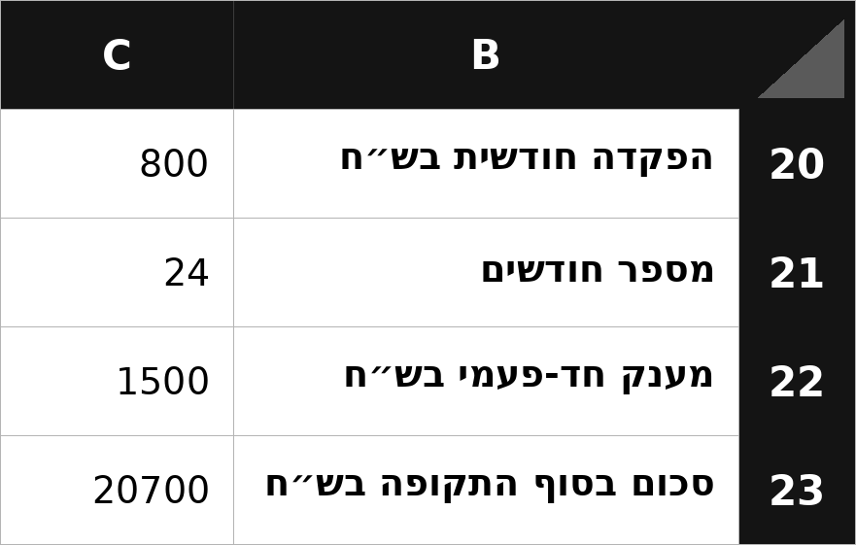
בתא C23 מופיעה נוסחת הסכום שייצבר בסוף התקופה, המחושב כהפקדה החודשית כפול מספר החודשים, בתוספת מענק חד-פעמי (הנוסחה בתא C23 היא ‎=C20*⁠C21+⁠C22‎). מבקשים מכם למצוא מהי ההפקדה החודשית (בתא C20) שתוביל לסכום של 30,000 ש״ח בדיוק בסוף התקופה, כאשר מספר החודשים והמענק אינם משתנים.
לפניכם מספר טענות:
טענה 1: הכלי המתאים הוא חתירה למטרה (Goal Seek), מפני שמחפשים ערך יחיד של משתנה אחד שיביא את הנוסחה לתוצאה רצויה
טענה 2: כדי להגיע ליעד, הכלי ישנה גם את מספר החודשים שבתא C21, ולא רק את ההפקדה החודשית שבתא C20
טענה 3: בקלט האמצעי (To value) יש להפנות לתא C23, שבו נמצאת הנוסחה
הטענה / הטענות הנכונה / הנכונות:
- טענה 1 בלבד
- טענות 1 ו-2
- טענות 1 ו-3
- טענה 3 בלבד
- כל הטענות נכונות

פיתה-רון:
טענה 1 נכונה: מחפשים ערך יחיד של משתנה אחד (ההפקדה החודשית) שיביא נוסחה אחת (הסכום בסוף התקופה) לתוצאה רצויה ‎(30000)‎, וזה בדיוק תפקידה של חתירה למטרה.
טענה 2 שגויה: הכלי משנה אך ורק את התא שהוזן בקלט התחתון (By changing cell), כלומר C20; מספר החודשים בתא C21 נשאר 24.
טענה 3 שגויה: בקלט האמצעי (To value) מקלידים מספר ‎(30000)‎; ההפניה לתא הנוסחה C23 שייכת לקלט העליון (Set cell). לידיעה: ההפקדה החודשית הנדרשת היא 1187.5 ש״ח.
התשובה: א.

שאלה 24
לפניכם נתוני טבלת Excel:
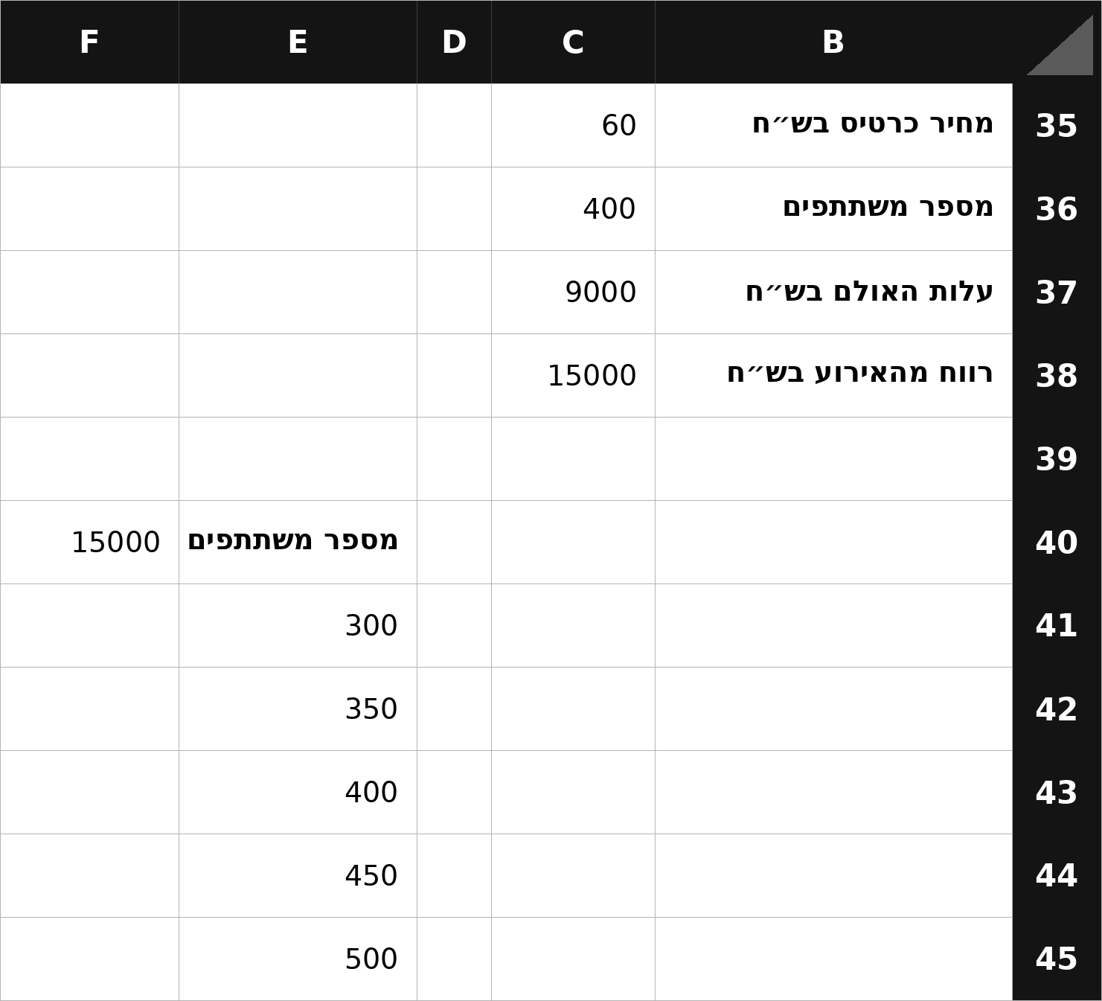
בתא C38 מופיעה נוסחת הרווח מהאירוע, המחושב כמחיר הכרטיס כפול מספר המשתתפים, בניכוי עלות האולם (הנוסחה בתא C38 היא ‎=C35*⁠C36-⁠C37‎). בעמודה E הוזנו מספרי משתתפים אפשריים, ובתא F40 הוזנה הפניה לתא C38. מבקשים מכם להשלים במהירות את הערכים בתאים ‎F41:F45‎, כך שלצד כל מספר משתתפים יוצג הרווח המתאים לו, באמצעות הכלי טבלת נתונים (Data Table) המופעל על הטווח ‎E40:F45‎. בתיבת הדו-שיח של הכלי יש שני שדות: ״תא קלט לשורה״ (Row Input Cell) ו״תא קלט לעמודה״ (Column Input Cell). מה יש להזין בהם?
- הפניה לתא C36 בשדה תא קלט לעמודה, ושדה תא קלט לשורה נשאר ריק
- הפניה לתא C36 בשדה תא קלט לשורה, ושדה תא קלט לעמודה נשאר ריק
- הפניה לתא C38 בשדה תא קלט לעמודה, ושדה תא קלט לשורה נשאר ריק
- הפניה לתא F40 בשדה תא קלט לעמודה, ושדה תא קלט לשורה נשאר ריק
- הפניה לתא C36 בשני השדות

פיתה-רון:
בטבלת נתונים (Data Table) מזינים בתיבת הדו-שיח את תא המשתנה בנתוני הבסיס, לפי המקום שבו סודרו ערכי המשתנה בטבלת הרגישות. כאן מספרי המשתתפים סודרו בעמודה ‎(E41:E45)‎, ולכן ההפניה למשתנה בנתוני הבסיס ‎(C36)‎ נרשמת בשדה ״תא קלט לעמודה״ (Column Input Cell), ושדה ״תא קלט לשורה״ (Row Input Cell) נשאר ריק.
C38 הוא תא הנוסחה ו-F40 הוא תא ההפניה, ואף אחד מהם אינו המשתנה, ולכן האפשרויות המפנות אליהם שגויות. התוצאות שיתקבלו בתאים ‎F41:F45‎: 9000, 12000, 15000, 18000, 21000.
התשובה: א.

שאלה 25
לפניכם נתוני טבלת Excel:
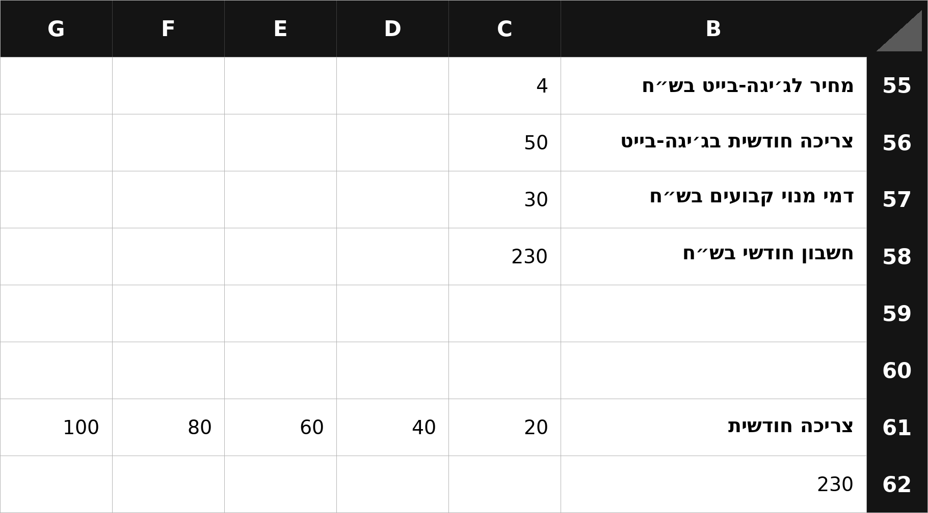
בתא C58 מופיעה נוסחת החשבון החודשי, המחושב כמחיר לג׳יגה-בייט כפול הצריכה החודשית, בתוספת דמי מנוי קבועים (הנוסחה בתא C58 היא ‎=C55*⁠C56+⁠C57‎). בשורה 61 הוזנו רמות צריכה חודשית אפשריות, ובתא B62 הוזנה הפניה לתא C58. מבקשים מכם להשלים במהירות את הערכים בתאים ‎C62:G62‎, כך שמתחת לכל רמת צריכה יוצג החשבון החודשי המתאים לה, וזאת באופן מהיר (בכמה קליקים פשוטים, ללא כתיבת נוסחאות בתאים אלו).
לפניכם מספר טענות:
טענה 1: הכלי המתאים הוא טבלת נתונים (Data Table) ולא חתירה למטרה, מפני שמבקשים את תוצאת הנוסחה עבור כמה ערכים שונים של אותו משתנה
טענה 2: בעת הפעלת הכלי, יש להזין בשדה ״תא קלט לשורה״ (Row Input Cell) הפניה לתא C56
טענה 3: בעת הפעלת הכלי, יש להזין בשדה ״תא קלט לעמודה״ (Column Input Cell) הפניה לתא C58
הטענה / הטענות הנכונה / הנכונות:
- טענות 1 ו-2
- טענה 1 בלבד
- טענה 2 בלבד
- טענות 2 ו-3
- כל הטענות נכונות

פיתה-רון:
טענה 1 נכונה: מבקשים את תוצאת הנוסחה עבור כמה ערכים של אותו משתנה (ניתוח רגישות), וזה תפקידה של טבלת נתונים; חתירה למטרה מחלצת ערך יחיד.
טענה 2 נכונה: רמות הצריכה סודרו בשורה ‎(C61:G61)‎, ולכן ההפניה למשתנה בנתוני הבסיס ‎(C56)‎ נרשמת בשדה ״תא קלט לשורה״ (Row Input Cell).
טענה 3 שגויה: אין ערכי משתנה בעמודה, ולכן שדה ״תא קלט לעמודה״ נשאר ריק; בכל מקרה C58 הוא תא הנוסחה ולא תא משתנה. התוצאות בתאים ‎C62:G62‎: 110, 190, 270, 350, 430.
התשובה: א.

שאלה 26
לפניכם נתוני טבלת Excel:
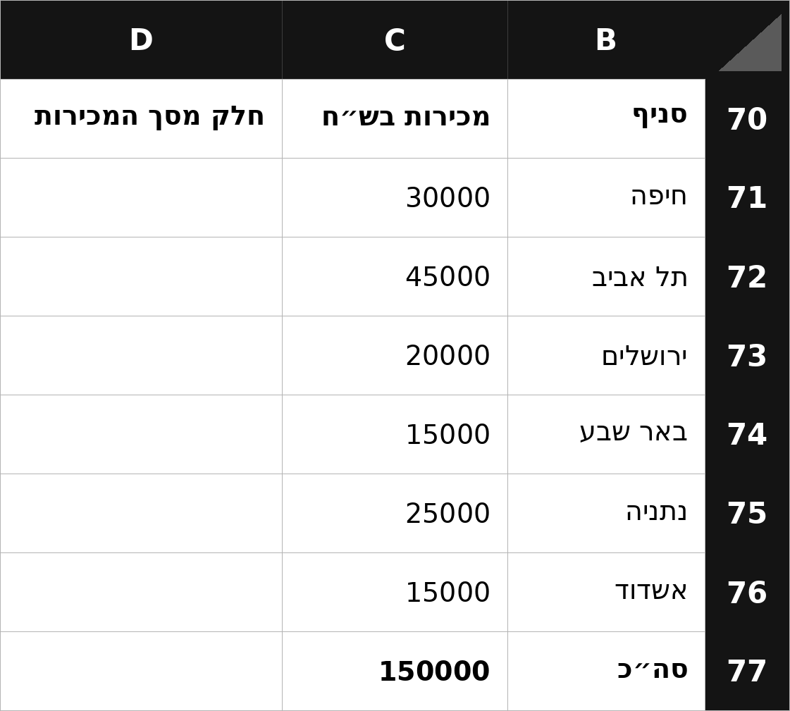
בתא C77 מופיע סך המכירות של כל הסניפים (הנוסחה בתא C77 היא ‎=SUM(C71:C76)‎). מבקשים מכם להשלים בעמודה D את חלקו של כל סניף מסך המכירות, כלומר מכירות הסניף חלקי סך המכירות. מהי הנוסחה שתירשם בתא D71, ואשר תתאפשר גרירתה כלפי מטה עד לתא D76, בצורה הנכונה והיעילה ביותר (ללא קיבועים מיותרים)?
- ‎=C71/⁠C$77‎
- ‎=C71/⁠C77‎
- ‎=C71/⁠$C77‎
- ‎=C71/⁠$C$77‎
- ‎=C$71/⁠C77‎

פיתה-רון:
המונה (מכירות הסניף, C71) צריך להשתנות משורה לשורה, ואילו המכנה (סך המכירות בתא C77) צריך להישאר קבוע. הגרירה היא כלפי מטה בלבד, ולכן די בקיבוע השורה של תא הסכום: ‎C⁠$77‎.
ללא קיבוע, או עם קיבוע עמודה בלבד ‎(⁠$C77)‎, המכנה מחליק לתאים הריקים C78, C79 וכן הלאה, ומתקבלת שגיאת חלוקה באפס; קיבוע מלא ‎(⁠$C⁠$77)‎ מחזיר תוצאות נכונות אך כולל קיבוע עמודה מיותר; ו-‎=C⁠$71/⁠C77‎ מקבע דווקא את המונה. התוצאות: 0.2, 0.3, 0.133, 0.1, 0.167, 0.1.
התשובה: א.

שאלה 27
לפניכם נתוני טבלת Excel:
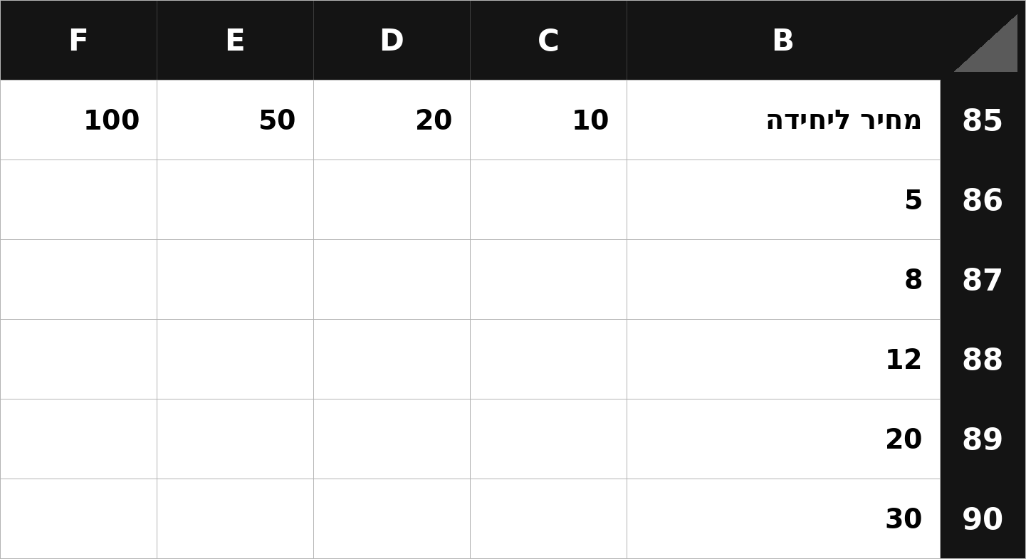
בשורה 85 (התאים C85 עד F85) מופיעות כמויות אפשריות, ובעמודה B (התאים B86 עד B90) מופיעים מחירים ליחידה. מבקשים מכם להשלים את כל תאי הטבלה (C86 עד F90) כך שכל תא יציג את הסכום לתשלום, כלומר המחיר ליחידה שבתחילת השורה כפול הכמות שבראש העמודה, באמצעות נוסחה אחת שתירשם בתא C86 ותיגרר שמאלה וכלפי מטה.
לפניכם מספר טענות:
טענה 1: הנוסחה ‎=$B86*⁠C$85‎, אם תירשם בתא C86 ותיגרר שמאלה וכלפי מטה, תמלא את כל הטבלה בצורה נכונה
טענה 2: הנוסחה ‎=B$86*⁠$C85‎, אם תירשם בתא C86 ותיגרר שמאלה וכלפי מטה, תמלא את כל הטבלה בצורה נכונה
טענה 3: הנוסחה ‎=$B$86*⁠$C$85‎, אם תירשם בתא C86 ותיגרר שמאלה וכלפי מטה, תציג בכל תאי הטבלה את אותו הערך, 50
הטענה / הטענות הנכונה / הנכונות:
- טענות 1 ו-3
- טענה 1 בלבד
- טענות 1 ו-2
- טענה 3 בלבד
- כל הטענות נכונות

פיתה-רון:
כאן יש שני תאים שכל אחד מהם צריך להישאר ״נעול״ בכיוון אחד בלבד. המחיר נמצא תמיד בעמודה B, ולכן מקבעים את העמודה ומשאירים את השורה חופשית לגרירה למטה ‎(⁠$B86)‎. הכמות נמצאת תמיד בשורה 85, ולכן מקבעים את השורה ומשאירים את העמודה חופשית לגרירה שמאלה ‎(C⁠$85)‎. לכן טענה 1 נכונה.
טענה 2 שגויה: הקיבועים הפוכים, כך שבגרירה שמאלה המחיר מחליק לעמודות C, D וכן הלאה, ובגרירה למטה הכמות מחליקה לשורות 86, 87 וכן הלאה.
טענה 3 נכונה: קיבוע מלא של שני התאים נועל את הנוסחה על B86 ו-C85, ולכן כל תאי הטבלה מציגים 5 כפול 10, כלומר 50. לדוגמה, בשורת המחיר 8 התוצאות הנכונות הן 80, 160, 400, 800.
התשובה: א.

שאלה 28 – הדגמה קלאסית לפונקציית חתירה למטרה (Goal Seek) – ברמת מבחן
לפניכם טבלת נתונים:
 | A | B | C | D | E | F
1 |  |  | הכנסות | 10,000
2 |  |  | הוצאות | 2,000
3 |  |  | רווח לפני מס | 8,000
4 |  |  | שיעור המס | 20%
5 |  |  | רווח נקי | 6,400

נוסחת הרווח הנקי מחשבת את הרווח לפני מס, בניכוי המס, ובוצעה כך:
=D3*(1-D4)
נדרש מכם לחשב / לחלץ את שיעור המס אשר יוביל לרווח נקי בסכום של 7,000 בדיוק.
לפניכם מספר טענות:

טענה 1: הכלי המתאים לביצוע המשימה הוא חתירה למטרה – Goal Seek.
טענה 2: הכלי המתאים לביצוע המשימה הוא טבלת נתונים – Data Table.
טענה 3: כאשר מיישמים את הכלי המתאים לביצוע המשימה, עלינו להזין בתא העליון של המסך שנפתח את התא D4, בתא האמצעי את הערך 7,000, ובתא התחתון את התא D5.
טענה 4: כאשר מיישמים את הכלי המתאים לביצוע המשימה, עלינו להזין בתא העליון של המסך שנפתח D4 ובתא התחתון D5.

מי מבין הטענה / הטענות נכונה / נכונות (אם בכלל)?
טענה | נכונה/שגויה | נמוקה
1 | נכונה | נשתמש בכלי חתירה למטה (Goal Seek) בכל מצב שבו נרצה להגיע לתוצאה מסויימת, ספציפית (רווח נקי 7,000 בדיוק) בנוסחה רלוונטית
2 | שגויה | טבלת נתונים איננה רלוונטית לחילוץ ערך ספציפי – נדגים את מטרתה בהמשך
3 | שגויה | כפי שננמק בעמוד הבא, ההגדרה העליונה היא התא שבו מופיעה התוצאה (הרווח הנקי) כלומר D5.
4 | שגויה | מאותה הסיבה

הדרך הנכונה שרק אותה היה מותר לסמן, אם היתה טענה כזו, היא זו:

תמיד כשעובדים עם חתירה למטרה / Goal Seek עלינו להיות מסוגלים להגדיר 3 ערכים:
תא עליון | D5 | הפניה לתא שבו צריכה להופיע התוצאה המבוקשת. אם רוצים רווח נקי של 7,000 בדיוק, עלינו להפנות לתא שבו מופיעה נוסחת הרווח. כאן נוסחת הרווח מופיעה ב-D5. ״איפה התוצאה הרצויה״>>רוצים רווח מסוים, מפנים לתא הרווח
תא אמצעי | 7,000 | הגדרה (הקלדה) של הערך המספרי של המטרה. כאן, רוצים רווח 7,000 – נקליד.
תא תחתון | D4 | הפניה לתא שאת ערכו רוצים לחלץ. ״איזה תא מותר לשנות כדי להגיע למטרה״. כאן, מותר לשנות / רוצים לחלץ את שיעור המס, לכן נפנה לתא שיעור המס D4.

להלן הצגה ויזואלית: (1) התא העליון – הפניה לתא שכולל את התוצאה, (2) כתיבת התוצאה הנדרשת
(3) הפניה לתא שאת ערכו רוצים לחלץ או לשנות.
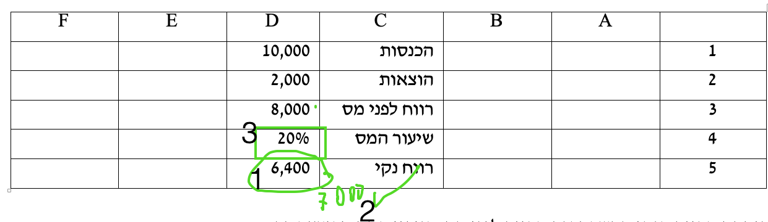

שאלה 29 – טבלת נתונים, רמת בחינה
לפניכם נתוני טבלת אקסל:
 | A | B | C | D | E | F
1 |  |  | הכנסות | 10,000
2 |  |  | הוצאות | 2,000
3 |  |  | רווח לפני מס | 8,000
4 |  |  | שיעור המס | 20%
5 |  |  | רווח נקי | 6,400

נוסחת הרווח הנקי מחשבת את הרווח לפני מס, בניכוי המס, ובוצעה כך:
=D3*(1-D4)
הציגו בפניכם את הטבלה הבאה:
 | A | B
85 |  | 6,400
86 | 20%
87 | 25%
88 | 30%
89 | 35%

לפניכם מספר טענות הקשורות ליכולת להשלים את ערכי הטבלה התחתונה – כך שלצד כל שיעור מס (בעמודה A) יוצג הרווח הנקי המתאים לו (עמודה B).

לפניכם מספר טענות:
טענה 1: הכלי המתאים הוא חתירה למטרה (Goal Seek).
טענה 2: הכלי המתאים הוא טבלת נתונים (Data Table).
טענה 3: במידה וייושם הכלי המתאים, יש להזין בתא התחתון של המסך שיופיע לאחר הפעלתו הפניה לתא D4.
טענה 4: במידה וייושם הכלי המתאים, יש להזין בתא העליון של המסך שיופיע לאחר הפעלתו הפניה לתא D4.

מי מבין הטענה / הטענות נכונה / נכונות?

טענה | נכונה/שגויה | נמוקה
1 | שגויה | חתירה למטרה / Goal Seek רלוונטית כאשר אנו מעוניינים לחלץ ערך מסוים שמוביל לתוצאה אחת, ספציפית (בשונה מהמצב כאן שבו נרצה לחשב ערכים שונים).
2 | נכונה | זה בדיוק המקרה המתאים לטבלת נתונים / Data Table: לחשב עבור כל ערך רלוונטי בטבלה (עבור כל שיעור מס שקיים בטבלה) את התוצאה של הרווח הנקי.
3 | נכונה | ראו הסבר מפורט בהגדרה למטה
4 | שגויה | ראו הסבר מפורט בהגדרה למטה, התא העליון חייב להשאר ריק

שימו לב – כאשר מפעילים את כלי טבלת הנתונים / Data Table, מופיעים על המסך שני תאים בלבד:
הגדרה מבחינתנו | מה להזין | הגדרת אקסל
תא עליון | ריק | תא עזר (קלט) לשורה  Row Input Cell  רלוונטי אך ורק אם בוחנים שינויים בערכים הממוקמים אופקית באותה שורה. כאן זה לא רלוונטי – כי הערכים הקיימים מופיעים אנכית באותה עמודה
תא תחתון | עלינו להזין D4.  מדוע?  בעמודה בטבלה – קיימים שיעורי המס השונים  לכן צריך להפנות לתא שכולל את שיעור המס – בנתוני הבסיס – המקוריים למעלה, D4 | תא עזר (קלט) לעמודה  Column Input Cell  רלוונטי אם ורק אם בוחנים שינויים בערכים אנכית באותה עמודה. כאן זה רלוונטי – כי הערכים הקיימים מופיעים אנכית באותה עמודה

שאלה 30 – הדגמה לשאלה בנושא Pivot
לפניכם טבלת נתונים:
 | A | B | C | D | E | F
1 | נציג/ה | מכירות | מק״ט | רווח | טלפון לקוח | איזור
2 | תהלולה | 10,000 | 2345 | 8,000 | 36246 | מרכז
3 | חביב | 30,000 | 364 | 12,000 | 65783 | מרכז
4 | ענבר | 30,000 | 476 | 14,000 | 345 | דרום
5 | קסם | 40,000 | 5678 | 17,000 | 67842 | דרום
6 | תהלולה | 70,000 | 3425 | 50,000 | 467 | דרום

המנהל בחברתכם ביקשו מכם לערך טבלה מסכמת בפורמט הזה:
סה״כ | קסם | ענבר | חביב | תהלולה
 |  |  |  |  | מרכז
 |  |  |  |  | דרום
 |  |  |  |  | סה״כ

המטרה היא לגרום לכך שבטבלה המסכמת יופיעו הערכים של סיכום המכירות של כל נציג בכל אחד מהאיזורים.

לפניכם מספר טענות:
טענה 1: הכלי המתאים הוא Data Table טבלת נתונים
טענה 2: הכלי המתאים הוא Goal Seek חתירה למטרה
טענה 3: הכלי המתאים הוא Pivot Table טבלת ציר
טענה 4: לאחר יישום הכלי המתאים, יש להגדיר ערכיו כדלקמן:
Values = מכירות
Rows = איזור
Columns = נציג/ה
מי מבין הטענה / הטענות נכונה / נכונות?

תשובה סופית: טענות 3 ו-4.

טענה 1 שגויה, משום ש-Data Table מתאים למצב שבו קיימת נוסחה שרוצים לחשב את ערכיה. כאן אין שום נוסחה, רק רצון לייצר טבלה מסכמת, מתאים ל-Pivot.
טענה 2 שגויה, משום ש-Goal Seek מתאים לשם חילוץ ערך ספציפי ומסויים בנוסחה. כאן אין נוסחה, ולא רוצים שום ערך ספציפי.
טענה 3 – נכונה. כל הרעיון של טבלת ה-Pivot זה לקחת טבלת נתונים מפורטת / גדולה ולאפשר סיכום / תמצות של ערכיה.
טענה 4 – נכונה. אבל ההסבר ארוך יחסית – לכן מופיע בנפרד להלן.

ברמת הכלי – כאשר אני מקבל טבלת נתונים מפורטת (לא נוסחאות / חישובים) והמטרה היא לבצע סיכום שלה ברמה מסוימת (ברמת נציג / ברמת איזור) כלי ה-Pivot הוא החבר שלנו. עלינו לדעת מה מגדירים בשדות ה-Pivot בהקשר זה.

ה-Rows יהיה איזור, ה-Columns יהיה נציג/ה וה-Values יהיה ״מכירות״ ולהלן פירוט:
מענה | ערך
במחזור הנוכחי לא נבחן על פרמטר זה ב-Pivot | Filters
אפשר לראות שיש שתי שורות: שורה למרכז ושורה לדרום. ערכי שורות אלו מבטאות איזורים. לכן, נזין ב-Rows ״איזור״. | Rows  הערכים של המשתנה בשורות השונות (שורה מתחת לשורה, כלומר אנכית)
אפשר לראות שיש 4 עמודות: כל עמודה עבור נציג מכירות אחר. לכן, נזין -Columns ״נציג/ה״. | Columns  הערכים של המשתנה בעמודות השונות (שורה מימין לשורה, כלומר אופקית)
השאלה ביקשה סיכום ערכים של המכירות. לכין נזין ב-Values ״מכירות״. | Values  הערך שאותו סוכמים

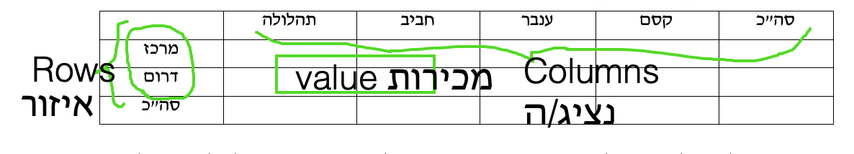

שאלה 31 – פונקציית Vlookup
לפניכם נתוני טבלת Excel:
 | A | B | C | D | E | F
1 | נציג/ה | מכירות | מק״ט | רווח | טלפון לקוח | איזור
2 | תהלולה | 10,000 | 2345 | 8,000 | 36246 | מרכז
3 | חביב | 30,000 | 364 | 12,000 | 65783 | מרכז
4 | ענבר | 30,000 | 476 | 14,000 | 345 | דרום
5 | קסם | 40,000 | 5678 | 17,000 | 67842 | דרום
6 | תהלולה | 70,000 | 3425 | 50,000 | 467 | דרום

ביקשו מכם לרשום נוסחה בתא E16 שבעקבותיה, כל מק״ט שיוזן בתא E15 יוביל להצגה בתא E16 של הרווח שנבע ממנו:

 | E
15 | הזן מק״ט כאן
16 | הרווח מהמק״ט יופיע כאן

סמנו את הנוסחה המתאימה שעלינו לרשום בתא E16 כדי לבצע את המשימה:
- =VLOOKUP(E15,A1:F6,4,0)
- =VLOOKUP(E15,C2:F6,2,0)
- =VLOOKUP(E16,E15,A2:F6,4,0)
- =VLOOKUP(E15,C2:F6,4,0)
- כל יתר התשובות שגויות

פתרון:
באופן כללי, כאשר המטרה היא לאפשר חיפוש של ערך מסוים (לחפש מק״ט, לחפש ת.ז., לחפש שם וכיו״ב) ולהוציא את הערך המתאים לו מהטבלה הנתונה – הכלי הוא VLOOKUP.
בפונקציה זו, חובה להגדיר לפי הסדר את הערכים הבאים:
ערך ראשון = הערך הספציפי שאותו מחפשים (הזנה ישירה / הפניה לתא עזר).
ערך שני = הפניה לטבלה / חלקה שבעמודה הראשונה שלה מופיע הערך לפיו מחפשים (עם / בלי כותרות).
ערך שלישי = מס׳ העמודה שממנה מחזירים ערך בטבלה המסומנת.
ערך רביעי = תמיד 0 אצלנו.

במקרה זה:
הערך הראשון = הערך הספציפי שאותו מחפשים – המק״ט שנמצא בתא E15.
הערך השני = אם מחפשים לפי מק״ט, צריך לסמן את הטבלה החל מעמודת מק״ט (עם או בלי כותרת, כלומר C1:F6 או C2:F6).
הערך השלישי = מס׳ העמודה ממנה מחזירים ערך. אם התחלנו לסמן מעמודת המק״ט, הרווח הופך להיות העמודה השניה. זה הערך המבוקש, לכן נזין 2.
הערך הרביעי = תמיד 0:
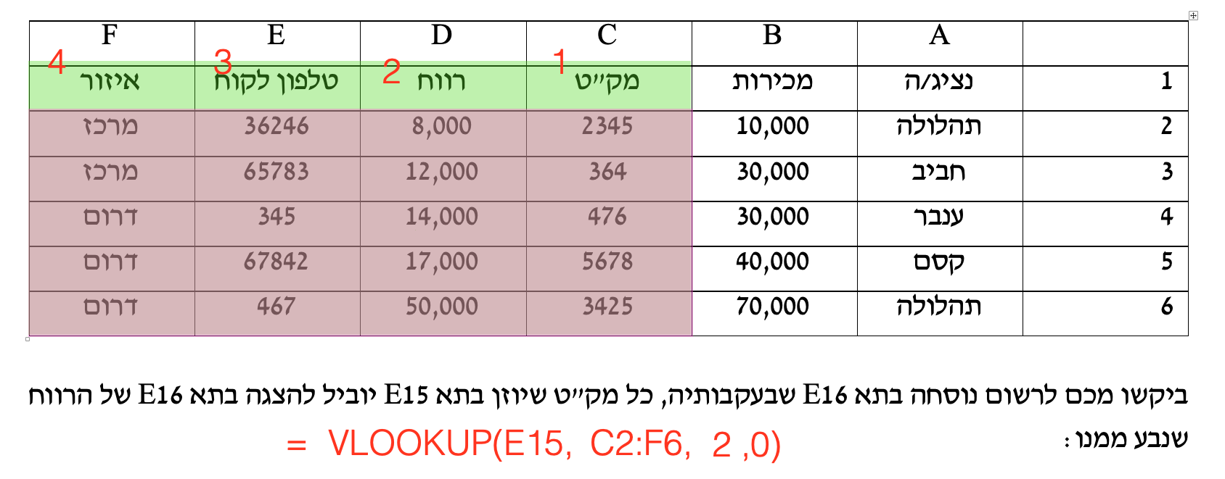

ולכן, התשובה ב.

הדגש המרכזי מהשאלה הזו:
חייבים להתחיל לסמן את הטבלה ב-VLOOKUP בעמודה שבה מחפשים. אם מחפשים לפי נציג, מתחילים מעמודה A את הסימון; אם מחפשים לפי מכירות, מתחילים מעמודה B, אם מחפשים לפי מק״ט (המקרה פה) – מתחילים מעמודה C.
הסימון עצמו יכול להמשך עד הסוף; וזה מה שעשינו. תיאורטית, אפשר לסמן את הטבלה ולעצור בנקודה שבה נמצא הערך המבוקש (גם פתרון שמסמן C2:D6 מספיק).
עוד דגש קטן שהיה פה: אפשר לסמן את הטבלה עם או ללא כותרות. זה לא משנה.

שאלה 32 – תאים ריקים ומשמעותם
לפניכם טבלת Excel:

 | A
1 | 500
2
3 | לא מכר
4 | 750
5 | 14
6 | לא מכר
7

לפניכם מספר טענות:
טענה 1: במידה ובתא A2 הוקלד רווח (עם מקש הרווח במקלדת) אזי התוצאה של הנוסחה =COUNTBLANK(A1:A7) תהיה 2
טענה 2: במידה ובתא A7 הוקלד =”” אזי התוצאה של הנוסחה =COUNTBLANK(A6:A7) תהיה 1
טענה 3: התוצאה של הנוסחה =COUNTBLANK(A1:A7)+COUNT(A1:A7) תהיה 3

מי מבין הטענה / הטענות נכונה / נכונות?

תשובה סופית: רק טענה 2 נכונה.

שימו לב לברירת מחדל חשובה: אם אני רואה תא ״לבן״ שאין בו כלום – ברירת המחדל (אם לא אמרו אחרת) שהוא ריק.

טענה | נכונה/שגויה | נימוק
1 | שגויה | תא שנתון מפורשות שהוזנו בו רווחים איננו ריק. לכן, במקרה זה, A2 איננו ריק, רק A7, וביצוע COUTBLANK על הטווח יחזיר את התוצאה 1 ולא 2.
2 | נכונה | תא שהוקלד בו =”” (סימן רווח ופעמיים מרכאות כפולות) עדיין נחשב כתא ריק. ולכן, אם בתא A7 זה מה שהוקלד – הוא עדיין נחשב כריק, והנוסחה =COUNTBLANK(A6:A7 תתן את התוצאה 1.
3 | שגויה | בטענה זו, לא אמרו שום דבר על התאים הריקים; לכן מבחינתנו הם באמת ריקים לגמרי ו-COUNTBLANK יספור אותם. יש שני ערכים ריקים, ובנוסף 3 ערכים מספריים, לכן החיבור שלהם יהיה 5 ולא 3.

שאלה 33 – PIVOT
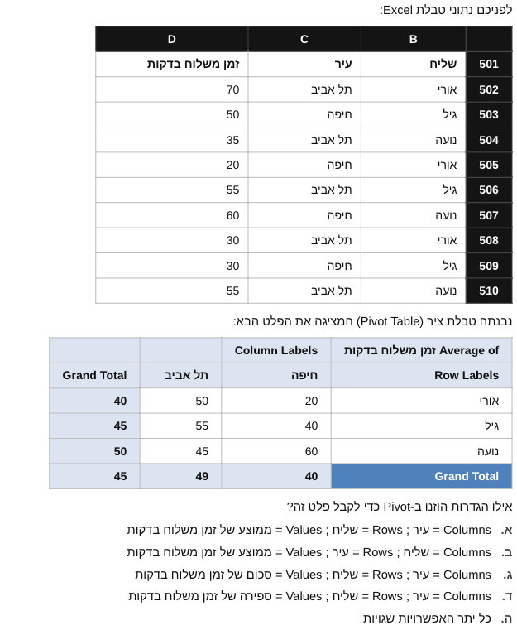

פיתה-רון:
כאשר מקבלים טבלת נתונים מפורטת, וטבלת נתונים שמהווה סיכום שלה לאחר מכן, הכלי שבו משתמשים מבחינתנו הוא Pivot (Pivot Table - טבלת ציר). לשם הגדרת ה-Pivot, יש לדעת 3 הגדרות:

הגדרה 1: Columns = שם המשתנה (הכותרת) שנמצא בכותרות העמודות השונות.
כאן: הערכים בכותרות עמודות טבלת הסיכום הם חיפה ותל אביב.
ערכים אלו מופיעים תחת הכותרת ״עיר״.
ולכן, הגדרת Columns ב-Pivot תהיה עיר.
הגדרה 2: Rows = שם המשתנה (הכותרת) שנמצא בכותרות של השורות השונות.
כאן, הערכים בשורות טבלת הסיכום הם אורי, גיל ונועה.
בטבלה המקורית, ערכים אלו מופיעים תחת הכותרת ״שליח״.
ולכן, הגדרת Rows ב-Pivot תהיה שליח.
הגדרה 3: Values = הערך (מספרי) שאותו מחשבים.
כאן: רוצים לחשב זמן משלוח בדקות.
לכן, הגדרת Values תהיה זמן משלוח בדקות (כתוב Average לכן ממוצע)

התשובה א.

שאלה 34 – חתירה למטרה (Goal Seek)
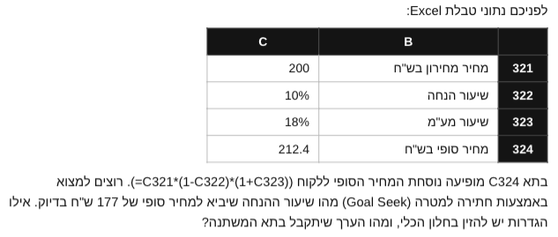

פיתה – רון:
שימו לב – גם אם לא הייתי אומר לכם בלב השאלה שצריך לפעול עם חתירה למטרה (Goal Seek) הייתם צריכים לדעת שזה הכלי המתאים.
מדוע? כי בדיוק זה ״הקטע שלה״ – כלי החתירה למטרה רלוונטי כאשר אני רוצה לחלץ (למצוא) ערך שיוביל לתוצאה מסוימת (כאן – 177 בדיוק) בנוסחה מסוימת (כאן – בנוסחת המחיר הסופי).
עלינו להכיר בעיקר את האופן שבו מציבים ערכים ב-3 התאים הרלוונטיים של כלי חתירה למטרה:
הגדרה | הערך שנציב | משמעות
תא עליון  ״שלב 1״ | C324 | הפניה לתא שבו תתקיים התוצאה הנדרשת  כאן: רוצים שבתא C324 תופיע התוצאה 177.  לכן ההגדרה הראשונית היא להפנות ל-C324
תא אמצעי  ״שלב 2״ | 177 | הקלדה של הערך המספרי שאליו רוצים להגיע.  רוצים את התוצאה 177. בתא האמצעי נקליד 177.
תא תחתון  ״שלב 3״ | C322 | הפניה לתא שאת ערכו נדרש / אפשר לשנות כדי להגיע ליעד. כאן, רצו לדעת מה שיעור ההנחה שיוביל ליעד. כלומר, שיעור ההנחה הוא התא שנשנה ואליו נפנה.  מדובר בתא C322

נראה את זה גם חזותית / ויזואלית:
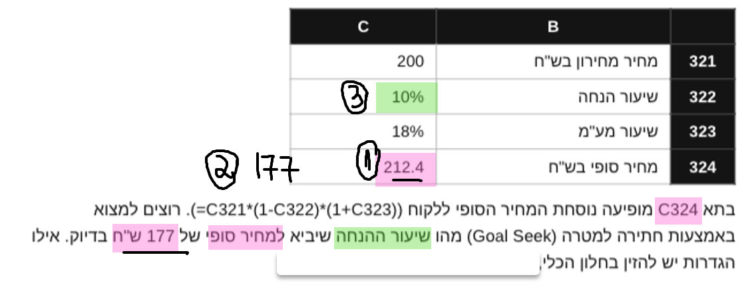
אותו הסבר כמו בטבלה – בכתיבה מקוצרת:
(1) התא שבו צריכה להופיע התוצאה – מחיר סופי – C324; (2) התוצאה הנדרשת – 177; (3) הערך שניתן לשנות שיעור ההנחה, C322.

שאלה 35
לפניכם נתוני טבלת Excel:
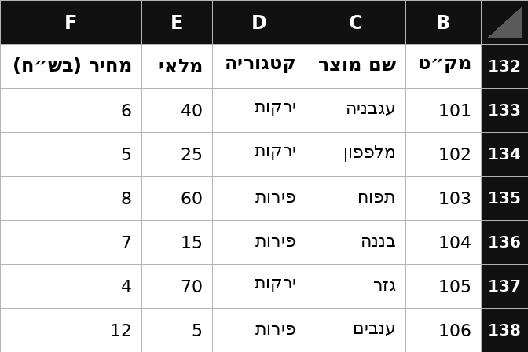
לפניכם מספר טענות:
טענה 1: התוצאה של הנוסחה הבאה תשקף את ממוצע המחירים בקטגוריית ״ירקות״
=AVERAGEIF(D133:D138,"ירקות",F133:F138(
טענה 2: התוצאה של הנוסחה הבאה תשקף תשקף את ממוצע המלאי בקטגוריית ״פירות״
=AVERAGEIF(D133:D138,"פירות",F133:F138(
טענה 3: התוצאה של הנוסחה הבאה תהיה 4:
=COUNTIF(D133:D138,״פירות״)

הטענה / הטענות הנכונה / הנכונות:
- טענה 1 בלבד
- טענות 1 ו-3
- טענה 2 בלבד
- טענות 2 ו-3
- כל הטענות שגויות

התשובה: א. להלן פירוט.

טענה 1: נכונה. בפונקציית AVERAGIF הטווח הראשון הוא הטווח שעליו בודקים את התנאי (עמודה D – סוג מוצר). לאחר מכן, מגדירים את התנאי: התנאי כאן הוא ״ירקות״, והטווח המוגדר כרכיב שלישי – הוא הערך עליו מחשבים ממוצע, כאן על עמודה F, כלומר ממוצע המחיר של הירקות.
טענה 2: שגויה. פשוט משום שהיא מגדירה חישוב על עמודה F כלומר מחשבת ממוצע מחיר ולא ממוצע מלאי.
טענה 3: שגויה. פונקציית COUNTIF סופרת כמה תאים עונים לתנאי. אנחנו רוצים לדעת כמה פעמים מופיע הערך ״פירות״ בעמודה D. הוא מופיע 3 פעמים (ולא 4).

שאלה 36
לפניכם מספר טענות:
טענה 1: כלי חתירה למטרה (Goal Seek) מאפשר לחשב את הערך של משתנה מסוים (הנמצא בתא נפרד) שיוביל לתוצאה רצויה בנוסחה הנשענת עליו
טענה 2: בתפריט של חתירה למטרה, יש להזין בקלט העליון ביותר את התא שבו מעוניינים לגלות ערך חדש, ובקלט התחתון ביותר את התא הכולל את נוסחת התוצאה הרצויה
טענה 3: בכלי טבלת נתונים (Data Table), כאשר המשתנה המנותח ממוקם בעמודה הראשונה (אנכית) של טבלת ניתוח הרגישות, יש להזין את הפניית התא הרלוונטית בשדה ״תא קלט לעמודה״ (הקלט התחתון) שנקרא גם:
Column Input Cell
הטענה / הטענות הנכונה / הנכונות:
- טענות 1 ו-3
- טענה 1 בלבד
- טענה 2 בלבד
- טענות 2 ו-3
- כל הטענות נכונות

פיתה-רון:
טענה | נכונה/שגויה | נמוקה
1 | נכונה | ה״קטע״ בחתירה למטרה: יש נוסחה (כגון מחיר סופי) והיא נשענת על ערך מסויים (כגון שיעור הנחה). אם רוצים לחשב הערך המסוים (את שיעור ההנחה) שיוביל לתוצאה ספציפית בנוסחה (למשל מחיר סופי 177) – משתמשים בכלי הזה.
2 | שגויה | תא עליון – הפניה לתא שבו קיימת הנוסחה  תא אמצעי – הקלדה של הערך המספרי של התוצאה הרצויה  תא תחתון – איזה תא ניתן לשנות כדי להגיע לתוצאה בנוסחה  הואיל והטענה מתייחסת דווקא לתא התחתון ככזה שכולל את ההפניה לנוסחה, היא לא נכונה.
3 | נכונה | תזכורת לגבי הכלי של ״טבלת נתונים״:  מדובר בכלי שמאפשר לנו להשלים ערכים בטבלה.  למשל – יש לי טבלה שכוללת הרבה מאד שיעורי מע״מ, ואני רוצה להשלים אותה, כך שלצד כל ערך יופיע המחיר כולל המע״מ.  במקרה כזה (השלמת נתוני נוסחה לפי ערכים שונים) משתמשים בכלי טבלת נתונים Data Table שכולל רק 2 הגדרות לכל היותר:  תא עליון: מתייחס למשתנה שערכיו נמצאים בשורה הראשונה (בנתוני המקור)  תא תחתון: מתייחס למשתנה שערכיו נמצאים בעמודה הראשונה (בנתוני המקור)  ראו הסבר מורחב יותר בשאלה הבאה.
שאלה 37 – הדגמה ״חישובית״ של טבלת נתונים (שמסייעת להסבר טענה 3 בשאלה קודמת)
לפניכם נתוני טבלת Excel:

 | A | B | C | D | E
1 |  | מחיר לפני הנחה | 500
2 |  | שיעור הנחה | 10%
3 |  | מע״מ | 20%
4 |  | מחיר סופי | 540
5
6 |  |  | 540
7 |  | 0%
8 |  | 5%
9 |  | 15%
10 |  | 20%
11 |  | 25%
12 |  | 30%

נדרש:
לפניכם מספר טענות:
טענה 1: במידה והערכים החל מתא B7 מייצגים את שיעור ההנחה, והמטרה היא להשלים את המחיר הסופי לכל אחד משיעורי ההנחה הללו בעמודה C, הכלי המתאים יהיה חתירה למטרה
טענה 2: במידה והערכים החל מתא B7 מייצגים את שיעור ההנחה, והמטרה היא להשלים את המחיר הסופי לכל אחד משיעורי ההנחה הללו בעמודה C, הכלי המתאים יהיה טבלת נתונים
טענה 3: במידה והערכים החל מתא B7 מייצגים את שיעור ההנחה, והמטרה היא להשלים את המחיר הסופי לכל אחד משיעורי ההנחה הללו בעמודה C, אזי במסגרת יישום הכלי המתאים, נפנה בתא הקלט התחתון לתא C2

נדרש: מי מבין הטענה / הטענות נכונה / נכונות?
- טענה 1 בלבד
- טענה 2 בלבד
- טענות 2 ו-3
- טענות 1 ו-3
- כל יתר האפשרויות שגויות

תשובה לשאלה 37:

טענות 1 ו-2: כאשר אני מזהה שהמטרה היא להשלים ערכים בטבלה שלמה לפי משתנה מסויים, הכלי הרלוונטי הוא טבלת נתונים (Data Table) ולא חתירה למטרה (השואפת לערך ספציפי). לכן טענה 1 שגויה וטענה 2 נכונה.
טענה 3: ברגע שהבנתי שהכלי הוא Data Table, חובה עליי לזכור 2 הגדרות - שיישומן מוביל לכך שהטענה נכונה!

הגדרה | מה נציב | תיאור טכני
תא עליון  בתא זה תוזן הפניה אם ורק אם המשתנה לפיו נערך הניתוח מופיע בשורה העליונה של הטבלה | שום דבר! נשאיר ריק. וזאת משום שהערך אותו מנתחים מופיע בעמודה הראשונה ולא בשורה העליונה של הטבלה | Row Input Cell
תא תחתון  בתא זה תוזן הפניה אם ורק אם המשתנה לפיו נערך הניתוח מופיע בעמודה הראשונה של הטבלה.  זה בהחלט המצב פה – בעמודה הראשונה מופיע שיעור ההנחה לפיו מנתחים.  ההגדרה אומרת: מפנים למשתנה הרלוונטי בנתוני הבסיס. כלומר, אם מנתחים לפי שיעור הנחה, נייצר הפניה לתא שכולל את שיעור ההנחה למעלה, בנתונים המקוריים. | C2 | Column Input Cell

לכן, טענות 2 ו-3 נכונות. התשובה לשאלה 37 היא ג.

שאלה 38
לפניכם נתוני טבלת Excel:
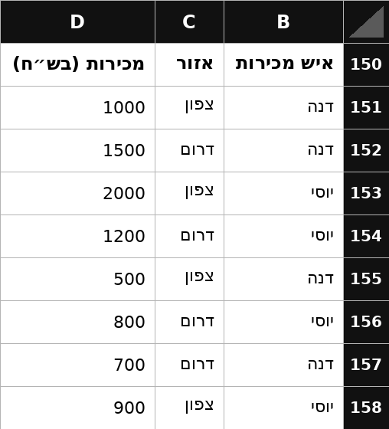
ביקשו מכם לערוך טבלת ציר (Pivot Table) כדי להגיע לפלט הבא:
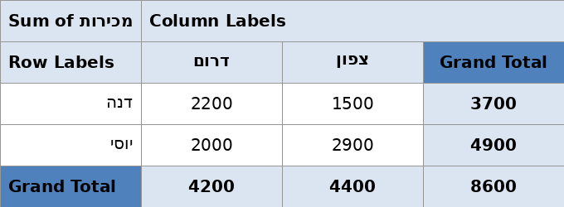
לפיכך, ההגדרות הרלוונטיות של ה-Pivot תהיינה:
- Columns = אזור; Rows = איש מכירות; Values = מכירות
- Columns = איש מכירות; Rows = אזור; Values = מכירות
- Columns = מכירות; Rows = איש מכירות; Values = אזור
- Columns = אזור; Rows = מכירות; Values = איש מכירות
- כל יתר האפשרויות שגויות

שאלה 39 - שאלה ספציפית מהשיעור בנושא דרגות מיון
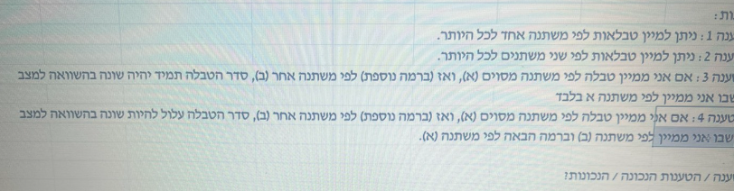

במיון, למדנו שני דברים עיקריים:
- אפשר למיין לפי משתנה אחד או יותר (ללא מגבלה לגבי מספר המשתנים המירבי). זה אוטומטית שולל את טענות 1 ו-2.
- אמרנו שכאשר ממיינים לפי שני משתנים (או יותר, כלומר יותר ממשתנה אחד) המיון המשני עוזר / משפיע רק כאשר יש שוויון בערכים לפי המשתנה הראשי. לכן, טענה שאומרת שמיון בשני משתנים מוביל לשינוי הסדר, בהשוואה מיון לפי המשתנה הראשי בלבד, שגויה. להלן נדגים בשאלה מספרית - -40.
בכל מקרה, רק טענה 4 נכונה.

שאלה 40 – המחשה כמותית למיון לפי שני משתנים – והעובדה שלעתים המשתנה המשני לא משפיע
לפניכם נתוני טבלת Excel:
 | A | B
1 | אבנר | 150
2 | משה | 155
3 | בטי | 170
4 | גריזלדה | 130

לפניכם מספר טענות:
טענה 1: אם נמיין את הטבלה לפי עמודה A לפי א-ת בסדר עולה, משה יוצג אחרון.
טענה 2: אם נמיין את הטבלה לפי עמודה A לפי א-ת בסדר עולה, ולאחר מכן נוסיף משתנה מיון נוסף (משני) המשויך לעמודה B, לפי הסדר, מהגבוה לנמוך – הסדר שיתקבל יהיה שונה מזה שינבע ממיון לפי עמודה A בלבד.
טענה 3: אם נמיין את הטבלה לפי עמודה A לפי א-ת בסדר עולה, ולאחר מכן נוסיף משתנה מיון נוסף (משני) המשויך לעמודה B, לפי הסדר, מהגבוה לנמוך – הסדר שיתקבל יהיה בהכרח זהה לזה שינבע ממיון לפי עמודה A בלבד.

הטענה / הטענות הנכונה / הנכונות:
- טענה 1 בלבד
- טענה 2 בלבד
- טענה 3 בלבד
- טענות 1 ו-3
- כל יתר האפשרויות שגויות

פיתה-רון:
אם אני לוקח את הטבלה הזו, וממיין אותה לפי עמודה A, א-ת בסדר עולה. הסדר יהיה: אבנר, בטי, גריזלדה, משה.
 | A | B |  | A | B
1 | אבנר | 150 | לאחר מיון | אבנר | 150
2 | משה | 155 | >>>>> | בטי | 170
3 | בטי | 170 |  | גריזלדה | 130
4 | גריזלדה | 130 |  | משה | 155

אם אני מוסיף משתנה מיון נוסף – וממיין בנוסף לעמודה A גם לפי עמודה B מהגבוה לנמוך, לא יהיה שינוי! מדוע? כי שינוי שכזה מתאפשר רק אם איננו סותר מיון במשתנה הראשי, כלומר אם יש שיוויון בערכי המשתנה הראשי – כלומר אם היו כמה שורות עם אותו שם בעמודה A. זה לא קיים, לכן המיון המשני כלל לא ייכנס לתוקף ולא באמת ישפיע על הסדר ועל התוצאות.

טענה 1: אם נמיין את הטבלה לפי עמודה A לפי א-ת בסדר עולה, משה יוצג אחרון – נכון, קל וברור.
טענה 3: אם נמיין את הטבלה לפי עמודה A לפי א-ת בסדר עולה, ולאחר מכן נוסיף משתנה מיון נוסף (משני) המשויך לעמודה B, לפי הסדר, מהגבוה לנמוך – הסדר שיתקבל יהיה בהכרח זהה לזה שינבע ממיון לפי עמודה A בלבד – נכון, כי במצב שבו אין ערכים זהים במשתנה הראשי (אין שני שמות זהים כאן) המיון המשני כלל לא ייכנס לתוקף ולא ישפיע.

התשובה היא ד.

שאלה 41 שהתקבלה מכם:
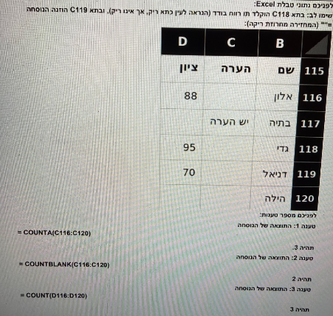
תזכורת לגבי תאים ריקים שנספרים בפונקציית COUNTBLANK:
הפונקציה סופרת תאים ריקים (ברירת מחדל: אם אתם רואים בשאלון המודפס תא שאין בו כלום – מבחינתכם הוא ריק, אלא אם אמרתי מפורשות אחרת).
לכן מבחינתנו בעמודה D יש שני תאים ריקים D117 ו-D120 שלא אמרו עליהם כלום ולא מודפס בהם שום דבר.
לעומת עמודה C, יש לכאורה 4 תאים ריקים, אבל כשמביטים בנתון בתחילת השאלה מזהים שב-C118 הוקלד ״רווח״. הקלדת רווח בהגדרה מונעת מהתא להיות מוגדר כריק.
בנוסף ציינו שבתא C119 הוזן =””. גם סימון כזה משאיר את התא כמוגדר ריק. לכן, בשורה התחתונה, מה שיש לנו:
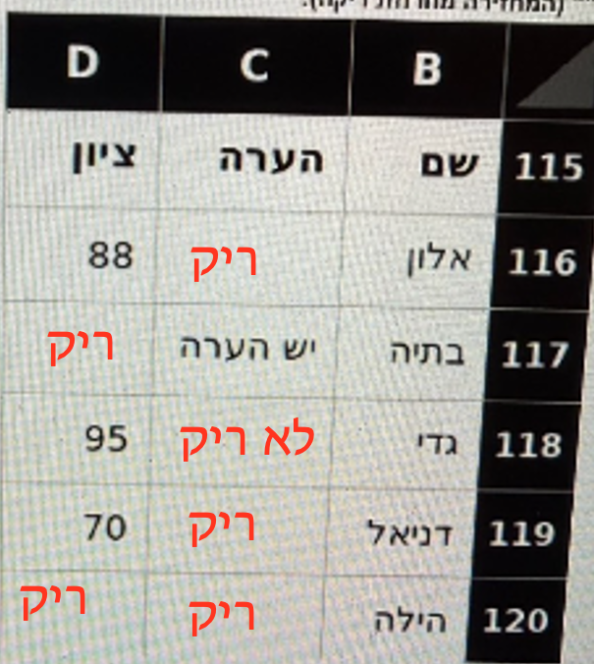
טענה 1 – שגויה. בסימון הערכים C116:C120, יש רק שני תאים שאינם ריקים, C117 ו-C118 שרק הם ייספרו. לכן התוצאה של הנוסחה תהיה 2.
טענה 2 – שגויה. בסימון הערכים C116:C120 יש שלושה תאים ריקים, C116, C119, C120 ולכן הטענה שגויה.
טענה 3 – נכונה. בסימון הערכים D116:D120 ישנם 3 ערכים מספריים, שרק אותם סופרת פונקציית COUNT.

ולכן, התשובה היחידה שניתן להשיב לשאלה כזו (אם אין טעות דפוס בשאלון הספציפי):
״רק טענה 3 נכונה״.

